Тема. Пропагандистський ідеал радянської людини та її повсякденне життя.
Мета. Повідомити учням нові знання; формувати (розвивати) уміння і навички, формувати (виховувати) ціннісні орієнтації, зокрема:
- називати події за датами та дати подій встановлення й утвердження радянського тоталітарного режиму в Україні; синхронізувати їх із подіями всесвітньої історії; встановлювати взаємовідношення та віддалення від сьогодення;
- називати, пояснювати та застосовувати у мовленні поняття: «радянський тоталітарний режим», «культ особи», «ідеологізація життя»;
- називати, упізнавати та показувати на карті історично-географічні об’єкти: встановлення та зміни адміністративно-територіального поділу УСРР–УРСР; використовувати карту як джерело інформації про перебіг повсякденного життя людини в радянській Україні впродовж 1920–1930-х рр.;
- називати, упізнавати різновидові історичні джерела; використовувати їх для характеризування перебігу повсякденного життя людини в радянській Україні впродовж 1920–1930-х рр.;
- формулювати судження про зміни у масовій психології та свідомості населення радянської України впродовж 1920–1930-х рр.;
- висловлювати особисті ставлення щодо особливостей повсякденного життя людини в радянській Україні впродовж 1920–1930-х рр., причин і наслідків творення та пропаганди «ідеалу» людини в тоталітарному суспільстві.
Тип уроку. Повідомлення нових знань, формування (розвиток) умінь і навичок.
Вид уроку. Практичне заняття.
Навчально-методичне забезпечення. 1. Пометун О. І. Історія України : підруч. для 10 кл. загальноосвіт. навч. закл. : рівень стандарту, академічний рівень / О. І. Пометун, Н. М. Гупан. – К. : Видавничий дім «Освіта», 2012. – 288 с. : іл.
- Кульчицький С. В. Історія України : дод. до підруч. для 10 кл. загальноосвіт. навч. закл. : рівень стандарту, академ. рівень / С. В. Кульчицький, Ю. Г. Лебедєва. – К. : Генеза, 2011. – 88 с. : іл.
- Історія епохи очима людини: Україна та Європа у 1900–1939 роках / Ю. С. Комаров [та ін.]; Всеукраїнська асоціація викладачів історії та суспільних дисциплін «Нова Доба». – К. : Генеза, 2004. – 256 с. : іл.
- Дидактичний та роздавальний матеріал, писемне та наочне приладдя.
Матеріали до заняття
І. Розвиток умінь і навичок орієнтування в історичному просторі.
Джерело 1. Адміністративно-територіальний устрій України в 1926–1930 роках.
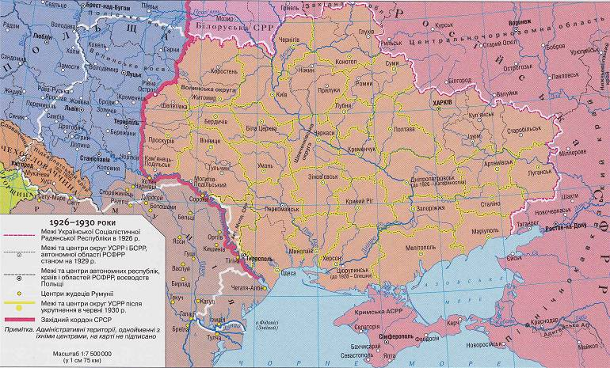
Атлас. Історія України. 10 клас / упорядник Д. В. Ісаєв. – К. : Державне науково-виробниче підприємство «Картографія», 2013. – С. 20.

Джерело 2. Адміністративно-територіальний устрій України в 1937–1939 роках.
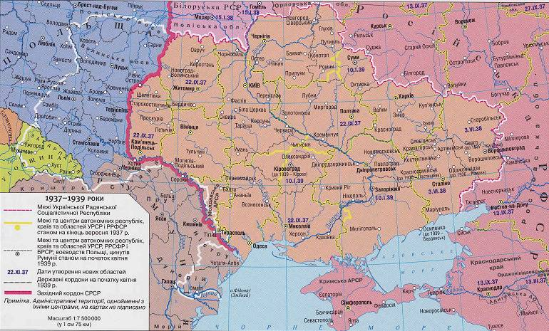
Атлас. Історія України. 10 клас / упорядник Д. В. Ісаєв. – К. : Державне науково-виробниче підприємство «Картографія», 2013. – С. 22.
- Розгляньте історичні карти.
- Опишіть адміністративно-територіальні зміни в УСРР–УРСР впродовж 1920–1930-х рр. Від чого залежали ті зміни?
- Як Ви гадаєте, чому більшовики перенесли столицю радянської України із Харкова до Києва? Поясніть доцільність такого кроку і його вплив на подальший розвиток України.
- Як адміністративно-територіальні зміни в радянській Україні впливали на повсякденне життя її громадян?

ІІ. Розвиток умінь і навичок орієнтування в історичному часі.
Джерело 1. Україна і світ у міжвоєнний період (1921–1939 рр.). Синхроністична таблиця.
- Розгляньте синхроністичну таблицю.
- Зіставте події, що відбувалися у світі та в радянській Україні в 1920–1930-х рр.
- Обчисліть події історії України, що стануть ювілейними чи пам’ятними цього року.
- Чи можна на основі подій світової та вітчизняної історії називати «щасливими» 1920-ті рр.? Чи 1930-ті рр. були «нещасливими»? Чому?
- Чи можна на основі подій світової та вітчизняної історії називати 1930-ті рр. періодом боротьби демократії і тоталітаризму?
- Чому події в радянській Україні були «неспівзвучними» з подіями світової історії?
- Виокремте політичні події, що відбувалися в радянській Україні і справляли помітний вплив на повсякдення життя її громадян.
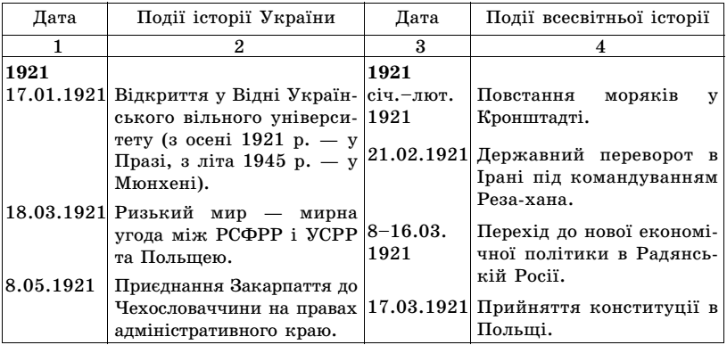
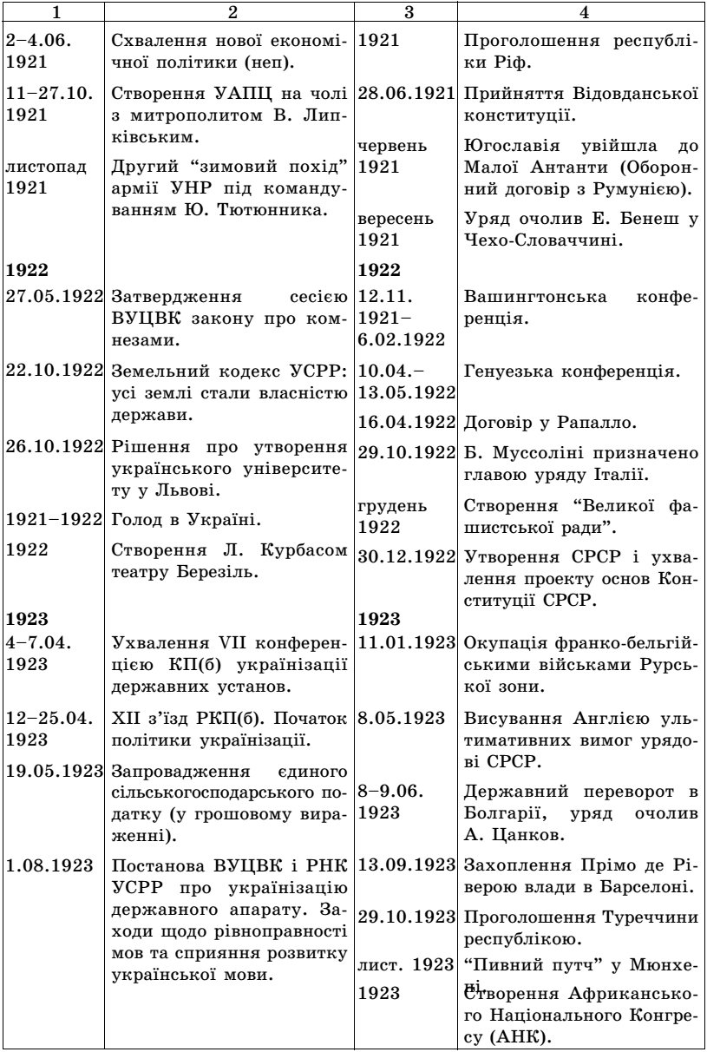
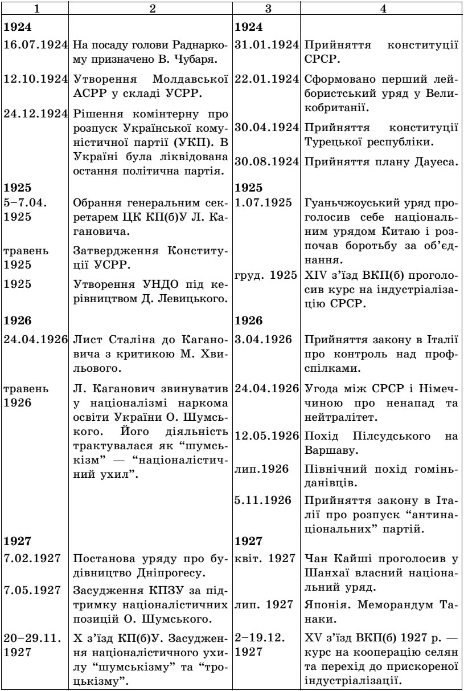
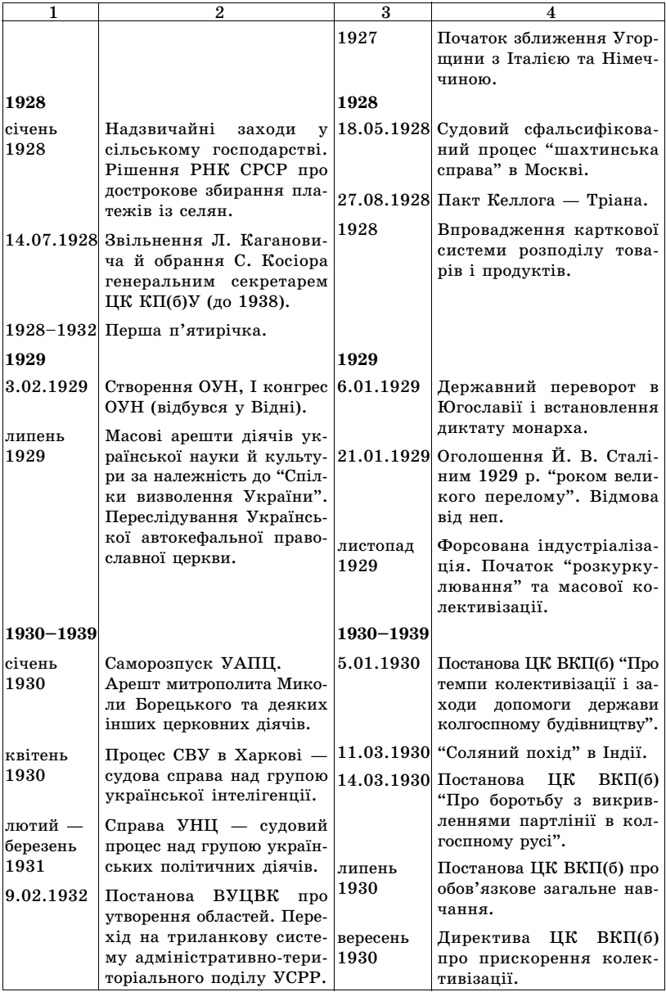
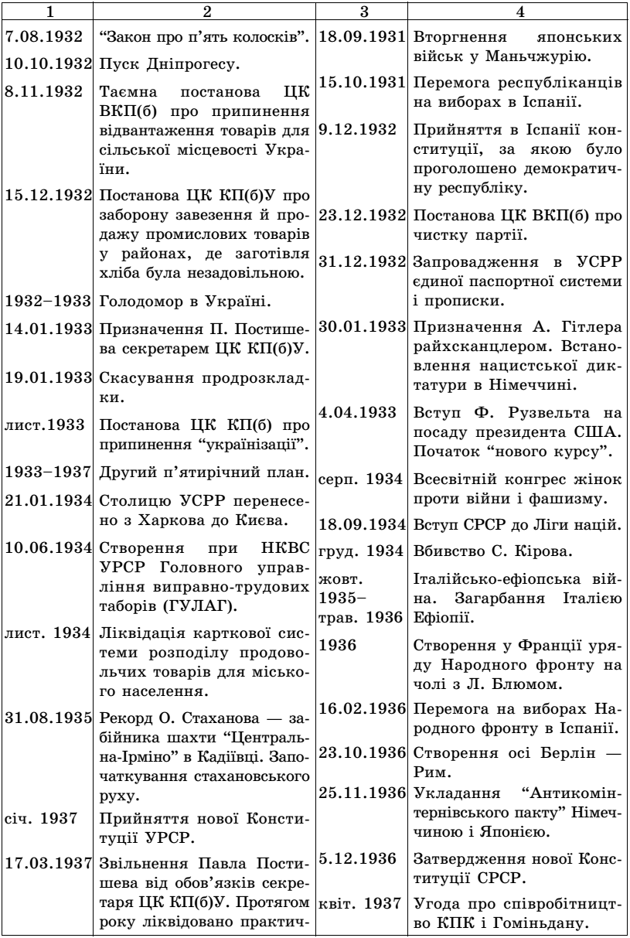
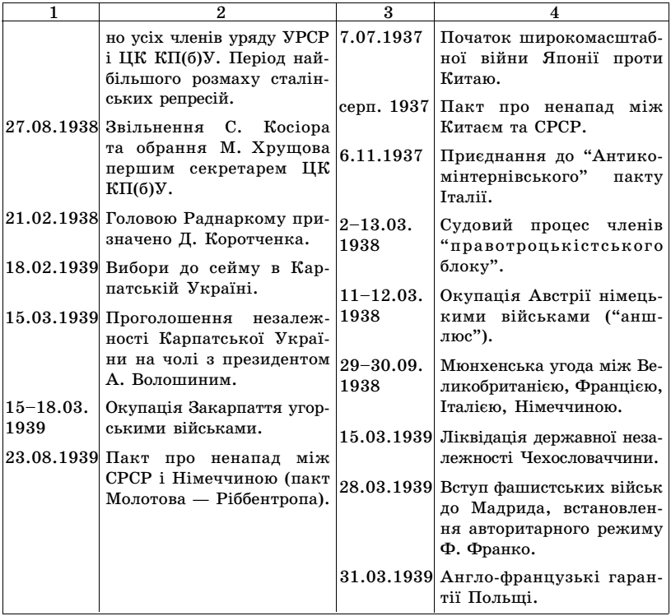
Базильчук Г. К. Словник-довідник з історії / Г. К. Базильчук. –
К. : МАУП, 2005. – С. 317–322.

ІІІ. Розвиток умінь і навичок опрацювання історичних джерел, застосування понять у мовленні, виявлення ціннісних орієнтацій.
Джерело 1.

Перепис населення 1926 р. показав, що в УСРР налічувалось 54 770 сіл і хуторів, у них було 23,6 млн. мешканців. Розруха в промисловості, продовольчі ускладнення змусили частину робітників під час війни і революції покинути міста і повернутися в село. Відповідно питома вага селянства в загальній структурі населення у 1920 р. зросла порівняно з 1917 р. і становила понад 78 %. Завдяки відбудові питома вага селянства поступово зменшувалася – майже до 76 % у 1929 р. Але абсолютна кількість селян завдяки природному приросту за 1921–1929 рр. зросла на 3,3 млн осіб. За демографічним переписом 1926 р. нараховувалося 22 млн селян. Число селянських дворів у 1926 р. становило 4,5 млн; у 1929 р. їх було 4,6 млн. Це був справжній материк, який лише відносно сполучався з навколишнім світом.

Нариси повсякденного життя радянської України в добу непу (1921–1928 рр.): колективна монографія / відп. ред. С. В. Кульчицький: в 2 ч. – Ч 1. – К. : Інститут історії України НАН України, 2009. – С. 111.

Скласти уявлення про міру напруження матеріального становища більшості селянства дозволяє <…> типовий портрет бюджетного балансу типового господарства у Вовчанському повіті Харківської губернії щодо 1923 р. Таке господарство мало 6 дес. посіву. Головний напрямок – зернове виробництво. Збір хліба становив пересічно 200–201 пудів. Податок, обов’язкові страхові платежі тощо поглинали 64 пуди. На посів потрібно було залишити 40 пудів, на продовольство – 108 пудів, виходячи з найскромнішої норми 18 пудів зерна на рік на людину, утримання худоби і птиці – 40 пудів, видатки на одяг, взуття, освітлення тощо – 154 пуди. Разом річні видатки селянина складали 406 пудів. Отже, при валовому зборі зерна в 200–201 пудів у середняка при найскромніших видатках виявлявся дефіцит майже в 200 пудів. А господарству потрібно було ще загоїти рани війни – відремонтувати будівлі, придбати новий реманент тощо. Щоб вийти зі скрутного становища, селянин зменшував і без того дуже скромну продовольчу норму, худоба ж ніякого зерна не отримувала. Родина середняка відмовляла собі в будь-якій фабричній продукції – мануфактура, взуття, цукор, гас і навіть голка належали до предметів розкоші. Одяг дітей – це домоткана сорочка і без взуття. На всю … зиму – невилазне сидіння в хаті в чеканні літа. Такий спосіб життя дозволяв скоротити дефіцит.

Нариси повсякденного життя радянської України в добу непу (1921–1928 рр.): колективна монографія / відп. ред. С. В. Кульчицький: в 2 ч. – Ч 1. – К. : Інститут історії України НАН України, 2009. – С. 140.

Коли в с. Крем’яному Артемівського округу в 1925 р. була облаштована місцева електростанція на основі нафтового двигуна і динамо-машини, селяни проявили неабиякий ентузіазм, і по селу «пустили холодний світ» – було приладнано 400 ламп. Кореспондент передає враження від події: «Засвітили по хатах електричні лампи на 25 свічок. Кругом видно. По багатьох хатах зразу стало помітно, що стеля й стіни закоптились гасовим каганцем. Заметушились хазяйки від такого світла, що все видко – й ну чепурити хати. А одна баба стала просити майстра, щоб він трохи прикрутив лампу, бо, мовляв, такий світ ріже очі». Це було в той час, коли по містах споживання електрики в побуті уже стало звичним явищем. На селі ж це були лише перші спроби.

Нариси повсякденного життя радянської України в добу непу (1921–1928 рр.): колективна монографія / відп. ред. С. В. Кульчицький: в 2 ч. – Ч 1. – К. : Інститут історії України НАН України, 2009. – С. 147.

На фоні впертого індивідуалізму селянина ідея колективізації обростала надмірними чеканнями і безпідставними екзальтаціями. Загальним місцем в агітаційних репортажах про життя комунарів стало підкреслювання відокремлення дітей від батьків. Важко сказати, наскільки перебільшеною були такі твердження, але навіть якщо це й були натяжки, то дуже показові: на ломку ментальності компартійна влада покладала сподівання не менш вагомі, ніж на перебудову виробництва. Періодика, звіти, доповіді бравурно рапортували про народження нового покоління, вільного від самого духу селянського індивідуалізму:

Чепільська комуна Савинської волості Ізюмського повіту (1923 р.): «Діти живуть в окремому дитячому будинкові, де за ними ходить спеціальна вихователька і найнята вчителька».

Комуна «Новый мир» Сумського округу (1924 р.): «Всі члени живуть в спільному помешканні, в двох будинках. В першому будинку живуть діти, окремо від батьків…».

Комуна «Плуг і Молот» Ізюмського округу (1924 р.): «Діти виховуються не батьками, а в дитячому будинку комуни».

Комуна «Красный Октябрь» Запорізького округу (1924 р.): «Всі члени мешкають спільно, в чотирьох будинках, за винятком дітей, що живуть в окремому дитячому будинку під доглядом вихователів».

Комуна імені Григорія Петровського Мелітопольського округу (1924 р.): «Для дітей – дитбудинок на 40 душ».

Комуна «Червона зоря» (слобода Волоховка Вовчанського району Харківського округу, 1925 р.): «Як новину, цікаво відмітити, що зараз уже дітей відокремлено від батьків і вони мешкають в двох окремих кімнатах…».

Комуна імені 5-ї річниці Жовтневої революції Житомирського округу (1925 р.): «Жінки комунарів вільні від дітей, бо для останніх є окреме помешкання, й окремо їх доглядають».

Комуна імені Комінтерну с. Чорненька Каховського району Херсонського округу (1926 р.): «Всі 150 дітей комунарів мешкають окремо від батьків у двох будинках».

Комуна імені Жовтневої революції (с. Ганзерівка на Прилуччині, 1927 р.): «Дітей до 16 років відокремлено від сімей, й живуть вони в дитячому будинку, що міститься в розкішному парку за три версти від комуни, керують вихованням дітей спеціалісти-вихователі».

Нариси повсякденного життя радянської України в добу непу (1921–1928 рр.): колективна монографія / відп. ред. С. В. Кульчицький: в 2 ч. – Ч 1. – К. : Інститут історії України НАН України, 2009. – С. 150.

У листопаді 1925 р. в середньому на один день на одну душу у селянському господарстві України припадало по 630 г печеного хліба (включаючи і домашню випічку), 90 г інших виробів з борошна, 70 г круп, 600 г городини (з якої 400 г картоплі), 80 г м’яса, 210 г молока, 13 г сала, 3 г вершкового масла, 13 г риби. Калорійність добової норми харчування українського селянина з розрахунку на дорослого їдця за обстеженням харчування в 1925/26 р. становила: у листопаді 1925 р. – 3894 калорії, у лютому 1926 р. – 4056 калорій, у липні 1926 р. – 4127 калорій. Відповідно до спеціальних досліджень, нормою споживання для орача на день було 5000, для женця 4000 і для косаря – 4400 калорій. Отже, під час жнив український селянин в цілому отримував необхідну норму. Рівень харчування цілком відповідав необхідним нормам. Хоч детальніший аналіз показує, що члени безпосівних і малопосівних господарств споживали менше необхідної норми, а багатопосівні мали харчування, що за калорійністю дещо переважало середню норму. Селянська їжа була бідною на білки. Рівень споживання м’яса, сала, масла селянами був менший норми, що змушувало їх вживати більше хліба, картоплі.

Нариси повсякденного життя радянської України в добу непу (1921–1928 рр.): колективна монографія / відп. ред. С. В. Кульчицький: в 2 ч. – Ч 1. – К. : Інститут історії України НАН України, 2009. – С. 158.

З листа селянина Куценка в ЦК КП(б) (9 вересня 1928 р.). Селянин нашого району [Жовтневого району Сумської округи] має 5 членів сім’ї (2 працездатні), 4 десятини землі, 1 коня, 1 корову, 1 свиню. Платить 14 крб. податку. Пішов він до крамниці: підошви коштують 2 крб., передки – 3,5 крб., в готовому вигляді – 20 крб. Я й сміюся. Чому це так, що шкуру з коня здав у шкірсиндикат за 5 крб. 75 коп., а чобіт коштує 20 крб. Скільки ж потрібно здати хліба по 95 коп., щоб взути сім’ю? Так нічого й не купив. Лише склав кошторис. 14 крб. – податку, 80 крб. – п’ять пар чобіт (3 пари для дорослих, 2 для дітей). 50 крб. – 2 піджаки. 60 крб. – кофта, спідниця. Всього: 204 крб. Скільки ж потрібно продати хліба? 204 : 95 коп. = 214,5 пудів. В таких умовах живе середняк. А як живе бідняк? Про його життя писати паперу не вистачить. (Капустян А. Общественно-политическое настроение крестьянства Украины в 1920 годы // Международный исторический журнал. Арх.)

Історія епохи очима людини: Україна та Європа у 1900–1939 роках / Ю. С. Комаров [та ін.]; Всеукраїнська асоціація викладачів історії та суспільних дисциплін «Нова Доба». – К. : Генеза, 2004. – С. 125.

Ось яку характеристику селянському помешканню дає уряд у своєму офіційному звіті до ХІ Всеукраїнського з’їзду рад: «Загальний стан селянського помешкання з санітарно-гігієнічної точки зору в теперішній час не можна визнати задовільним: кубатура недостатня (11 кубічних метрів), основний тип помешкання – одне спільне приміщення (62 %), в більшості хат (95 %) земляна підлога, невеликі вікна (більш чи менш нормальне денне освітлення тільки в 37 % хат), в 75 % хат вікна зовсім не відчиняються; 86 % хат побудовані без фундаменту, 55 % хат вологі. Дах переважно солом’яний (82 % хат і 90 % господарських будівель); навіть Донбас має 51 % вкритих соломою (на Чернігівщині 95 %). В результаті цього на селі спостерігається високий відсоток пожеж; за останні 5 років згоріло: в 1923/24 р. 16,0 тис. дворів, в 1924/25 р. – 24,9 тис., в 1925/26 р. – 24,7 тис., 1926/27 р. – 32,7 тис., 1927/28 р. – 35,7 тис.». У період непу дещо зросла питома вага сільських помешкань, збудованих із каменя, цегли, вкритих залізом, шифером, черепицею, хоча такі будівлі залишалися великою рідкістю і були ознакою заможності господаря.

Нариси повсякденного життя радянської України в добу непу (1921–1928 рр.): колективна монографія / відп. ред. С. В. Кульчицький: в 2 ч. – Ч 1. – К. : Інститут історії України НАН України, 2009. – С. 158.

Редакції масових видань за дорученням керівних органів не цуралися залучати сількорів [сільських кореспондентів] до шпигунства. У 1928 р. усім сількорам, які перебували на обліку газет, було розіслано листа провокаційного змісту: «Дорогий товаришу! … Редакція знає тебе як активного селькора і звертається з проханням зараз же взятися до висвітлення в нашій газеті таких питань:

1. Чому мало продають хліб на ринку; які настрої щодо цього помічаються.

2. Виявити факти, хто спекулює хлібом, цебто перероблює зерно на борошно та торгує без патенту борошном.

3. Як працює сільський млин, чи не порушують млинарі законів в справі помолу різних сортів борошна, що їм не дозволяються.

4. Як працює сільський кооператив…

5. Виявити, хто закуплює хліб на селі…

6. Чи закуплювали хліб приватні крамарі, яких методів конкуренції з держорганами та кооперативами вони вживали.

7. Вільні гроші у селян; ощадні каси. Чому не несуть грошей до ощадних кас; як купують селянські позики…».

Нариси повсякденного життя радянської України в добу непу (1921–1928 рр.): колективна монографія / відп. ред. С. В. Кульчицький: в 2 ч. – Ч 1. – К. : Інститут історії України НАН України, 2009. – С. 161–162.

Жінки у складі сільрад у 1923 р. становили 2 %, у 1924 р. – 6 %, у 1925 р. – 13 %, у 1926 р. – 9 %, у 1927 р. – понад 9 %, у 1929 р. – 17 %. У 1925 р. головами сільрад були 36 жінок по всій Україні. У наступному 1926 р. головами сільрад були обрані 33 жінки – з понад 10 тис. вакансій, у 1927 р. – 37 жінок, у 1929 р. – 598 жінок (5,5 %).

Нариси повсякденного життя радянської України в добу непу (1921–1928 рр.): колективна монографія / відп. ред. С. В. Кульчицький: в 2 ч. – Ч 1. – К. : Інститут історії України НАН України, 2009. – С. 166–167.

Кінофікація села фактично розпочалася у 1924 р.: тоді було 124 кіноустановок на селі. У 1928 р. було вже 1 тис. кіноустановок. Найбільше сільських кіноустановок мали Харківський, Полтавський, Київський, Уманський, Вінницький, Одеський округи, найменше – Лубенський, Миколаївський, Херсонський, Маріупольський, Кам’янецький; зовсім не знало кіно село Роменського округу…

…У 1926 р. встановлено перший радіоприймач у с. Новий Буг Миколаївського округу. У 1926 р. в с. Максимлянівці Мар’їнського району Сталінського округу був організований радіогурток. У вересні 1927 р. в 19 селах Артемівського округу були встановлені радіоприймачі. В сільських місцевостях України у 1925–1926 р. було в централізованому порядку змонтовано 120 радіоустановок, у 1926–1927 р. – 860. Крім того, у 1926–1927 р. малися відомості про 181 радіоприймач, встановлений на громадські кошти.

Нариси повсякденного життя радянської України в добу непу (1921–1928 рр.): колективна монографія / відп. ред. С. В. Кульчицький: в 2 ч. – Ч 1. – К. : Інститут історії України НАН України, 2009. – С. 192–193.

2 квітня 1926 р. Торгують тепер усі – і через те просто лихо, коли треба щось купити. Ніяк не можу, напр[иклад], купити собі калош: цілу зиму, коли не зайду до того «Резинтресту» – все читаєш, що або калош нема, або в магазині «учёт» і т. п. І сьогодні теж пішов не здобихом. Так само не можна дістати денатурату, щоб банки поставити. Питаю в Укрспирттресті: «Де можна дістати?» Кажуть: «Ніде не дістанете». Мабуть, це тому, що всі торгують. Тільки час збавиш та нерви собі зопсуєш, коли треба щось купити. (Єфремов С. Щоденники. 1923–1929. – С. 359–376)

Історія епохи очима людини: Україна та Європа у 1900–1939 роках / Ю. С. Комаров [та ін.]; Всеукраїнська асоціація викладачів історії та суспільних дисциплін «Нова Доба». – К. : Генеза, 2004. – С. 117.

У 1926 р. жінки в трудових колективах [України] становили 24 % усіх працюючих, а у 1929 р. – вже більше 32 %. Якщо 1925 р. у промисловості та будівництві республіки працювало 93,1 тис. жінок – робітниць і службовців, то 1928 р. – 112,2 тис. Уже в 1928/29 р. 220 жінок були обрані членами президій міськрад (це становило 16,6 % кількості всіх членів президії). Якщо 1927/28 р. серед голів міськрад була лише одна жінка, то 1928/29 р. – шість... 10–16 жовтня 1927 р. у Москві проходив Всесоюзний з’їзд робітниць і селянок – депутатів Рад. В його роботі взяли участь 811 делегаток з ухвальним голосом. Від України було 127 представниць. Серед них 76 селянок, 34 робітниці; 29 членів і кандидатів у члени партії, 5 комсомолок. (Вітрук Л. Д. Жінки-трудівниці в період соціалістичної індустріалізації. – К. : Наукова думка, 1973. – С. 84–85)

Історія епохи очима людини: Україна та Європа у 1900–1939 роках / Ю. С. Комаров [та ін.]; Всеукраїнська асоціація викладачів історії та суспільних дисциплін «Нова Доба». – К. : Генеза, 2004. – С. 131.

Основними типами жител, в яких проживали робітники, були комунальні квартири, казарми-гуртожитки, індивідуальні будинки. Одинакам, що прибували на виробництво з сіл, у випадку наявності надавалися ліжка в казармених приміщеннях, а сімейним – будинки «легкого типу» без зручностей. Значна частина новоприбулих із села осідала в житлах «старих» кадрових робітників у порядку їх «самоущільнення».

Дефіцит житлоплощі, брак грошових коштів і можливостей для придбання предметів домашнього вжитку багато у чому визначали санітарний стан приміщень, їх благоустрій та комфортність. Додатковий стіл або ліжко в єдиній кімнаті, де жила родина з 4–7 осіб, уже являли серйозну проблему, особливо, якщо вона служила складом для продуктів, місцем для приготування їжі і прасування білизни. За спостереженнями, котрі стосуються 1923 р., половина обстежених робітників взагалі не мала простирадл, чверть – ані наволочок, ані подушок. За даними бюджетних обстежень, проведених у 1927 р., лише 40 % робітничих родин мали на кожного їх члена окреме ліжко. Інші були «змушені спати покотом на спільній сімейній постелі або ночувати на нарах, лежанках, сундуках, а то прямо на підлозі». Ці дані загальносоюзного значення. Але становище українських робітників було не кращим.

Нариси повсякденного життя радянської України в добу непу (1921–1928 рр.): колективна монографія / відп. ред. С. В. Кульчицький: в 2 ч. – Ч 1. – К. : Інститут історії України НАН України, 2009. – С. 274.

Робітники залишались не забезпеченими не лише житлом, а й користуванням комунальними послугами, що були малодоступними для більшості мешканців України. В 1925 р. з 608 міст та селищ міського типу республіки лише 43 мали водогони, 5 – каналізацію, 125 – електростанції, 9 – трамваї…

…Навіть у такому великому місті, як Київ, вода подавалася до житлових будинків не частіше двох разів на тиждень. Безкоштовний відпуск останньої зберігався на громадських водогонах, однак «за хижацьке ставлення» до користування встановлювалися штрафи в розмірі 5 руб.

Нариси повсякденного життя радянської України в добу непу (1921–1928 рр.): колективна монографія / відп. ред. С. В. Кульчицький: в 2 ч. – Ч 1. – К. : Інститут історії України НАН України, 2009. – С. 284–285.

Розмір заробітної плати голови сім’ї різко коливався у різних галузях виробництва, становлячи у листопаді 1923 р. в середньому по УСРР із розрахунку на одного члена робітничої родини від 5 руб. 75 коп. у кондитерів до 15 руб. 62 коп. у друкарів. Найвищим розмір сукупних прибутків був у друкарів – 18 руб 42 коп., а найменшим у хіміків – 10 руб. 42 коп. У кондитерів важливу роль у поповненні сімейного бюджету відігравали заробітки інших членів родини, а також надходження, джерела яких не з’ясовані. Мабуть, це були крадіжки на виробництві. На другому місці … перебували гірники.

Дещо іншою була ієрархія матеріальної забезпеченості робітників великих міст. Так, у Харкові найвищими були заробітки в тютюнників (15 руб. 70 коп.), мукомелів (15 руб. 62 коп.) та робітників комунального господарства (15 руб. 53 коп.), а найнижчими – у кондитерів (11 руб. 50 коп.) і цукровиків (11 руб. 93 коп.). До першої групи наближалися заробітки металістів, середній рівень котрих становив 14 руб. 5 коп.

Нариси повсякденного життя радянської України в добу непу (1921–1928 рр.): колективна монографія / відп. ред. С. В. Кульчицький: в 2 ч. – Ч 1. – К. : Інститут історії України НАН України, 2009. – С. 307.

У 1928 рр. робітники купували тканин лише на 24,5 % більше, ніж у 1925 р., взуття – на 27,3 %, а калош – на 33 %. Якщо в 1924 р. робітники придбали на сім’ю у середньому по 0,85 пари шкіряного взуття і 11,7 м тканин, то в 1925 р. відповідно – 1 пару та 13,74 м, у 1926 р. – 1,5 пари й 20,48 м, а в 1928 р. – 1,8 пари і 23,8 м. Найбільш дефіцитним взуттєвим товаром залишалися калоші. Їх купували в середньому по 0,48 пари за рік.

Нариси повсякденного життя радянської України в добу непу (1921–1928 рр.): колективна монографія / відп. ред. С. В. Кульчицький: в 2 ч. – Ч 1. – К. : Інститут історії України НАН України, 2009. – С. 315.

У цілому по Україні за рахунок централізованих ресурсів за 1928/29 р. вдалося задовольнити нормативні потреби робітників тільки в споживанні круп – на 114 % та олії – на 108,5 %. Норми споживання хліба й борошна було забезпечено на 92 %, м’яса – 56 %, картоплі – 47 %, масла – 39 %, сала – 22 %, яєць – 19 %, овочів – 9 %.

Найкраще постачалися хлібними і круп’яними виробами, а також продуктами птахівництва та тваринництва великі промислові міста – Харків, Дніпропетровськ, Запоріжжя й Миколаїв, найгірше – непромислові міста і містечка, де навіть норми по хлібу та крупах виконувалися на 2/3. Проміжну ланку між промисловими й непромисловими містами по рівню продовольчого постачання займали великі міста – Київ і Одеса.

Нариси повсякденного життя радянської України в добу непу (1921–1928 рр.): колективна монографія / відп. ред. С. В. Кульчицький: в 2 ч. – Ч 1. – К. : Інститут історії України НАН України, 2009. – С. 325.

Наприкінці 20-х рр. медичним закладам удалося зменшити кількість відмов хворим у наданні допомоги. Кількість застрахованих робітників значно зросла, й вони почали частіше звертатися до медичних закладів. У 1927/28 р. кількість відмов порівняно з попереднім роком зменшилася на 12 %. Головним чином це було досягнуто за рахунок обслуговування застрахованих медичними закладами відкритого типу, завдяки покращанню забезпечення їх лікарями, чисельність котрих за рік зросла з 3 тис. 839 до 4 тис. 301, а також шляхом інтенсифікації їхньої праці.

Почастішали і випадки обслуговування хворих вдома. З 1926/27 р. по 1927/28 р. кількість таких відвідувань зросла майже на третину (29 %) при збільшенні чисельності застрахованих на 4,4 %.

Нариси повсякденного життя радянської України в добу непу (1921–1928 рр.): колективна монографія / відп. ред. С. В. Кульчицький: в 2 ч. – Ч 1. – К. : Інститут історії України НАН України, 2009. – С. 290.

В одному з документів у листопаді 1923 р. визнавалося: «Проведене дослідження життя студентства дало приголомшливі цифри. 12 % студентів харчується один раз у день, що складається з тарілки супу, ¾ фунту чорного хлібу і чашки чаю, 32 % їдять 2 рази в день і тільки решта харчується відносно стерпно». Згідно анкетування, проведеного серед харківських студентів у тому ж році, 17,8 % відповіли, що обідають коли-не-коли, 22,7 % – ніколи не мають м’яса, у 40 % м’ясо буває на обід 1–2 рази на тиждень. Цікаво порівняти це анкетування з аналогічним опитуванням проведеним у 1909 р. Тоді харківські студенти у своїх зауваженнях про студентську їдальню писали: «М’ясо – підошва», «Борщ – якесь місиво», «Час від часу переходжу на ковбасу, щоб відпочити від обідів у студентській їдальні». Що ж повинен був казати радянський студент, який не міг навіть поскаржитися на якість м’яса, тому що бачив його в їдальні 2–3 рази на місяць, а про таку розкіш як ковбаса не мріяв?

Нариси повсякденного життя радянської України в добу непу (1921–1928 рр.): колективна монографія / відп. ред. С. В. Кульчицький: в 2 ч. – Ч 2. – К. : Інститут історії України НАН України, 2010. – С. 84.

Відповіді на анкети змальовують непривабливість й одноманітність студентського життя. «Незначна стипендія, – повідомляв студент ІІ курсу Одеського політехнічного інституту, – не дає можливості ходити в кіно, відвідувати театр, придбати книги, вдягатися, і ми живемо вірніше не живемо, а животіємо, зростаючи егоїстами, скупими і песимістами». Його думку поділяли й інші одеські студенти: «Стипендія мізерна. У наші молоді роки ми не спроможні задовольнити свої потреби. Через відсутність коштів не відвідуємо театри, кіно, не купуємо книжок, не вдягаємося. Живемо у кімнаті, не виходячи нікуди. Таке життя з матеріальними нестатками виховує в нас заздрість, скупість, егоїзм. Характер стає песимістичним. Від нашого кута зору втікають всі принади життя, у нас немає майбутнього. Ми не живемо, а доживаємо... Наші матеріальні нестатки досить часто штовхають нас на карні вчинки... Ми оточені, як частоколом, матеріальними незгодами. Все це робить із нас моральних калік непридатних для будівництва сучасного нам життя ХХ століття».

Нариси повсякденного життя радянської України в добу непу (1921–1928 рр.): колективна монографія / відп. ред. С. В. Кульчицький: в 2 ч. – Ч 2. – К. : Інститут історії України НАН України, 2010. – С. 91.

На той час [1920-ті рр.] річний прожитковий мінімум у США для сім’ї з чотирьох осіб становив 2 тис. доларів, а річна середня зарплата робітника перевищувала 1,6 тис. доларів. Це у 2–5 разів вище за європейський рівень: але стільки ж заробляли й 65 відсотків американських сімей, а не окремі робітники. У країні налічувалося 2 млн безробітних. Однак новий автомобіль вартістю 600 доларів і потриманий за 300 та старий за 100 доларів багато хто міг купити. Інакше ринок не поглинув би ті 20 млн машин, що випускала американська промисловість, яка в найкращі роки знімала з конвеєра до 25 тис. машин за день! (Долуцкий И. И., Журавлева В. И. Всемирная история XX века. – С. 300)

Історія епохи очима людини: Україна та Європа у 1900–1939 роках / Ю. С. Комаров [та ін.]; Всеукраїнська асоціація викладачів історії та суспільних дисциплін «Нова Доба». – К. : Генеза, 2004. – С. 112.

Відомості про загальну чисельність робітників УСРР на 1928 р. в українській історіографії відсутні. Проте відомо, що на січень 1939 р. вони становили третину (32,6 %) осіб, зайнятих у народному господарстві республіки.

Українське радянське суспільство 30-х рр. XX ст.: нариси повсякденного життя: колективна монографія / відп. ред. С. В. Кульчицький. – К. : Інститут історії України НАН України, 2012. – С. 97.

Ранок. Сірий осінній донбасівський ранок. Навкруги степ, бруд і зневіра. Навіть ряди нових, побудованих уже при радянській владі, шахтарських будиночків, не можуть згладити враження злиденності й убогості. Ці будиночки, «котеджі», як їх гордо називають більшовики, побудовані без усякої любові і комфорту. Ми зайшли в один такий будиночок. У кожній з його трьох кімнат проживали робітничі родини. Сплять, мабуть, покотом на підлозі, тому що ніяких ліжок ми не помітили. У куті, замість ікони, – портрети вождів. А на підлозі, біля стіни – калюжа. Містер Вольтон, найпричепливіший і найдопитливіший з делегатів (делегація англійських шахтарів) попросив мене перекласти для нього кілька запитань до шахтаря, що стояв поруч.

– Скільки у вас дітей?

– Троє.

– Скільки ви одержуєте на тиждень?

– Як коли, залежно від вироблення, від 25 до 40 карбованців.

– А що це за калюжа у вас на підлозі?

– Дах протікає. Ми вже просили керівництво копальні відремонтувати, але й далі так живемо. Навесні майже всю кімнату заливає. Товаришу, може, ви замовите слівце там перед начальством, а то от у дружини ревматизм, усі ноги розпухли. Шахтар вирішив, що це до нього прийшли якісь поважні гості. Ще б пак, хіба можна було в цих добре одягнених, високих панах запідозрити свого ж брата робітника.

– Ну, а ви задоволені своїм життям?

Це наївне запитання, на жаль, так і залишилося без відповіді. (Цит. за: Фицпатрик Ш. Повседневный сталинизм... – С. 70)

Історія епохи очима людини: Україна та Європа у 1900–1939 роках / Ю. С. Комаров [та ін.]; Всеукраїнська асоціація викладачів історії та суспільних дисциплін «Нова Доба». – К. : Генеза, 2004. – С. 191.

Типовими недоліками в роботі кооперативних магазинів [початку 1930-х рр.] також були торгівля неякісними товарами і продаж дефіцитних у наборі із неходовими. В сатирично-гумористичних журналах того часу періодично з’являлися повідомлення про продаж «мила з перцем, штанів з мереживом, калош із засобом від блошиць», «годинників з барабанним боєм», тобто з «навантаженням» з трьох дитячих барабанів. До «примусового асортименту» потрапляла навіть горілка. Частка неходових товарів нерідко сягала третини вартості набору. Так, чернігівські та шосткинські робкоопи продавали на додачу до дефіцитних чоловічих брюк вартістю 6 руб. мереживо на 3 руб.

Обурювала робітників і незадовільна якість товарів – хліб із половою та соломою, котрий у народі назвали «їжачок»: з нього в усі боки стирчали соломинки, нагадуючи голки їжачка; мило, «котре замилює очі», але не милиться, оскільки у ньому жиру не 40 %, як потрібно, а 10 %, «решта ж утекла на базар, де продавалася по 28 руб. за кг»; меблів, котрі скоріше нагадували напівфабрикати з дерева, ніж готові вироби й т. ін.

Грубими, немодними й одноманітними були одяг та взуття. Коли головною метою легкої промисловості було забезпечення якомога більшої кількості споживачів, незважаючи на якість продукції, на прилавок могли потрапити чоловічі піджаки малинового кольору з комірцями з різноманітних шматків, дитячі костюми для дітей 4-х років з рукавами на семирічних або пальто з ґудзиками, але без петель. Не відповідала попиту споживачів і якість товарів домашнього вжитку, котрі виготовлялися на підприємствах важкої промисловості із відходів сировини як додатковий асортимент до головної продукції. Часто споживачі не могли придбати потрібних речей через погану організацію торгівлі, коли магазини одного району отримували одяг однакового розміру, або зимовий улітку, чи надто велику кількість товару, який не можна було продати за декілька років та який псувався, хоча в інших місцях його не вистачало. Типовою для радянської торгівлі була й ситуація, коли у розподільнику в одному відділі були черги, а в іншому – вільні від продажу продавці або, коли талони на весь крам реалізовувалися одночасно – впродовж трьох останніх днів місяця.

У магазинах, де нагромаджувалися завали неходового товару, нічого не робилося для їх ліквідації – розпродажу по знижених цінах чи перекидання туди, де він міг користуватися попитом. Нерідко обурювали робітників і ціни, за котрими їм відпускали товари в робкоопах [робітничих кооперативах], особливо – на молочні продукти, садовину та городину. Так, у Луганському кооперативі «Ударник» їм продавали молоко по 1 руб. 03 коп. за літр, у той час як на колгоспному ринку воно коштувало 1 руб., а в комерційних магазинах – 85 коп.

Українське радянське суспільство 30-х рр. XX ст.: нариси повсякденного життя: колективна монографія / відп. ред. С. В. Кульчицький. – К. : Інститут історії України НАН України, 2012. – С. 135–136.

У 1930-х рр. розпочалась централізована газифікація міст. Однак мешканці не поспішали встановлювати досить дорогі газові плити, а продовжували користуватися старими або унікальним винаходом ХХ ст. – гасовим примусом – надзвичайно зручним, економічним та безпечним. Гас для них перетворювався на предмет першої необхідності; «блакитне паливо» купували про запас, ним спекулювали, його обмінювали й крали. Перший газопровід на основі відходів коксохімічного виробництва почав працювати в Донбасі, де до 1938 р. гас було проведено більше як у 500 квартир. Централізоване постачання «блакитного палива» в помешкання городян почало здобувати популярність наприкінці 1930-х рр. У 1940 р. у Донецькому басейні було газифіковано 3 тис. квартир (за іншими даними – 2575), в Одесі – 4 тис., а найбільше у Харкові – 7 тис. Однак питома вага жителів останнього, які користувалися «блакитним паливом», становила лише 7–8 % його мешканців. Загальна кількість газифікованих квартир дорівнювала 34,8 тис., а довжина розподільчої відповідної мережі – 533,6 кв. м.

Українське радянське суспільство 30-х рр. XX ст.: нариси повсякденного життя: колективна монографія / відп. ред. С. В. Кульчицький. – К. : Інститут історії України НАН України, 2012. – С. 181.

Розширювалося автобусне сполучення, котре з’явилося в УСРР у 1925 р. завдяки імпорту машин італійської фірми «Фіат». У 1932 р. ними користувалися мешканці 20 міст республіки, насамперед промислових центрів Донбасу та Придніпров’я. Проте автобусний парк був невеликим. За свідченнями… для обслуговування області з населенням у 2–2,5 млн осіб виділялося 6–7 автобусів; тому вони не відігравали суттєвої ролі не тільки в міжміському, а й у міському сполученні. Машини, що називалися автобусами, являли собою дерев’яні коробки з твердими дерев’яними лавками на 50–60 осіб, які стояли і сиділи в проходах чи на своїх валізах, чи на підлозі. Коли взимку автобус не міг проїхати по заметеній снігом дорозі, то пасажири виходили, розчищали її, штовхали машину та їхали далі. Якщо у центральних районах міста автобуси курсували із запізненнями в декілька десятків хвилин, то на околицях їх доводилося чекати ще довше.

Українське радянське суспільство 30-х рр. XX ст.: нариси повсякденного життя: колективна монографія / відп. ред. С. В. Кульчицький. – К. : Інститут історії України НАН України, 2012. – С. 184.

В окремих містах наприкінці 1930-х рр. почали з’являтися центри побутового обслуговування городян, де можна було полагодити одяг, взуття, почистити костюм тощо. Такі механізовані пункти, які називалися «американськими», існували у Харкові, Києві та Кривому Розі. З’явилися також пересувні майстерні по ремонту посуду, електроприладів тощо. Відносно комфортні умови для проживання, котрі базувалися на передових зразках тогочасної техніки – центрального опалення, каналізації, водогону, автобусного й тролейбусного транспорту тощо, були створені в центральних районах міст і «соцмістечках», які будувалися у нових робітничих селищах та робітничих районах промислових центрів.

Українське радянське суспільство 30-х рр. XX ст.: нариси повсякденного життя: колективна монографія / відп. ред. С. В. Кульчицький. – К. : Інститут історії України НАН України, 2012. – С. 189.

Повсякденна трудова діяльність колгоспників була нерозривно пов’язана з ланками та бригадами, у яких вони проводила усе своє трудове життя. Щоденна робота, висування в ударники, проголошення всіляких рекордів відбувалися безпосередньо в бригадах. Наприклад, «кращого колгоспника-ударника», бригадира рільничої бригади № 1 колгоспу ім. «10-річчя Жовтня» … Дівицького району Чернігівської області Я. М. Дерев’янка преміювали поїздкою до Москви та костюмом напередодні чергового партійного з’їзду. Його передова бригада мала 64 працездатних колгоспників, з них 23 чоловіків та 41 жінку, які доглядали 277 га ріллі під різними культурами. Норми виробітку виконувалися на всіх роботах, а під час оранки перевиконувалися: замість 0,50 га виорювали щодня 0,60–0,80 га. В бригаді всі колгоспники були розподілені по ланках, а за ланками закріплювалися певні ділянки землі, а «…колгоспники виходять своєчасно на роботу (7–8 год.) і кінчають роботу вечером».

Українське радянське суспільство 30-х рр. XX ст.: нариси повсякденного життя: колективна монографія / відп. ред. С. В. Кульчицький. – К. : Інститут історії України НАН України, 2012. – С. 250.

Заробити трудодень в колгоспі після впровадження норм виробітку за відрядною системою, а її весною 1931 р. мали 84 % колгоспів, було дуже важко. Основні види робіт розподілялися на п’ять розрядів. До першого розряду були віднесені ручні роботи (копання картоплі, посадка), які оцінювалися в один трудодень; до другого – в’язання снопів, робота об’їздника колгоспних ланів, оранка плугом тощо (1,25 трудодня); до третього – копка буряків, робота вагаря, пасічника, няні дитячих ясел (1,50 трудодня); до четвертого – косарі, ковалі, кочегари, теслі, рахівники (1,75 трудодня); до п’ятого – трактористи, бригадири, слюсарі, садівники (2 трудодні). Грошовий зміст трудодня коливався: від 60 коп. для першого розряду до 1 руб. 20 коп. для п’ятого розряду. На початку 1933 р. впровадили семирозрядну тарифікацію, основні види робіт оцінювалися у 1,5–2 трудодня, а різниця між розрядами становила 0,25 трудодня, тобто матеріальна мотивація праці була занижена, а зрівнялівка перетворювала роботу в колгоспах на повсякденну каторгу…

…Колгоспний трудодень могла заробити фізично здорова людина, тобто працездатна. Косареві записували два трудодні, якщо він викосив півгектара озимого або ярового клину, а орачеві треба було виорати протягом дня близько гектара. За шість гектарів викопаних буряків записували 1,75 трудодня, за боронування 5,5 га півтора трудодня, за в’язання 8 кіп хліба (480 снопів) – 1,5, за 600 центнерів викопаної картоплі та за тонну цукрового буряка – 1,75 трудодня…

…Статистика кількості трудоднів, вироблених в колгоспах України за 1932–1937 рр., суха і дуже абстрактна. Вона не враховувала щоденних фіскальних акцій хлібозаготівельних комісій, пограбувань з боку влади через систему різних обмежень натурального і грошового змісту колгоспного трудодня. Так, у 1932 р. на одного працездатного колгоспника припадало 115, у 1933 р. – 143, у 1934 р. – 146, у 1935 р. – 174, у 1936 р. – 176, у 1937 р. – 188 трудоднів. У голодні 1932–1935 рр., коли переважна більшість колгоспників взагалі не отримувала хліба на зароблені трудодні, а тим, кому пощастило одержати по 500 грам, селянська родина не могла повноцінно харчуватися, а відтак і жити. У 1936/37 р. п’ята частина колгоспників мала до 50 зароблених трудоднів, від 50 до 100 – 15–16 %, а більше 400 трудоднів – лише 5,6 %. На Чернігівщині у 1936 р. видавали на трудодень 1,6 кг, у 1937 р. – 3,3 кг, на Полтавщині натуральна видача залишалася без суттєвих змін протягом двох років – 2,8 кг, а в південних областях видача на трудодень у 1937 р. зменшилася до 3 кг. Якщо у 1936 р. до 1 кг видавали 12,2 %, то у 1937 р. – 2,8 % колгоспів, від одного до двох кг – відповідно 30 % та 13,9 %, по 4–5 кг зросло з 44 % до 54 %, понад 4 кг також спостерігалося збільшення з 14,2 % до 30 % колгоспів. Навіть за умови 3–4 кг, виданих на трудодень, 20 % колгоспників отримували до двох центнерів за рік перебування в колгоспі, а пересічна врожайність становила тоді 8–9 ц з га, тому мотивація трудової діяльності була умовною, а робота в колгоспі примусовою. Заробленого і навіть виданого хліба на колгоспні трудодні, враховуючи норми харчування людей, утримання худоби і сівби та натуральні повинності, катастрофічно не вистачало. За такої «оплати праці» соціально-побутові умови життя були нестерпними.

Українське радянське суспільство 30-х рр. XX ст.: нариси повсякденного життя: колективна монографія / відп. ред. С. В. Кульчицький. – К. : Інститут історії України НАН України, 2012. – С. 254, 261.

– Чим платили в колгоспі?

– Двадцять копійок на трудодень, а в тридцяті ніяк не платили. Норму як виробиш, то півтора трудодня запишуть – за паличку, що ти був на роботі. Як кончиться год, то сто грам хліба і 20 копійок. Цілий день працюй, і ще коли це буде 20 копійок. На облігацію підпишешся і нема чим заплатити. А тоді, хочеш не хочеш, вночі ходили: підписуйся на облігацію.

– Що платили вам?

– Платили? Ми тоді задаром робили – паличку писали. Кажуть: «Сидить баба на рядні та щитає трудодні, нащитала десять день, коли вийшов трудодень». Ото ми так заробляли.

– Платили щось у колгоспі?

– А, дурнодні, ще й ті не дуже писали – економили. А так не крали, а брали. Красти – це до когось полізти, а в колгоспі – це не кража. Він же робе, то він узяв.

– Крали в колгоспі?

– Що ж робить?

– Не було соромно красти?

– Не було стидно. Вдень же ми не брали, а йдемо ввечері, щоб ніхто не бачив.

– Одне в одного крали?

– Ні!

– Крали?

– Крали, канєшно.

– А один у одного?

– Один у одного – ні, а в колгоспі крали.

– Це не вважалось моральним злочином?

– Нє, як саморозуміющийся факт.

– А де ж люди брали гроші, щоб купити одяг, взуття?

– А ото ж так: картопельку продасть та, може, якесь тамечка порося або теля, якщо є. То так і ходили. І латками на латці.

– Де ви брали гроші, щоб купити одяг?

– То муку продавали, то зерно, то яічка, то сяке-таке. А так, де ми могли взяти гроші?

– Де брали гроші?

– …Своє полотно. Жінкам на зиму робота – прясти. Я попом’яв коноплі, всі люди прядуть, а це полотно треба вибілить, аж тоді шить. Це адський труд…

– Продавали фрукти й рибу?

– Жили, в основному, із садків…

– Де люди брали гроші на прожиття?

– Тоді полотняна була одежа, красили бузиною там сорочку, штани і ходять.

– З чого жили?

– Коровка була, та в базар ходили. Молока, Боже сохрани, що самим з’їсти, все на базар.

– Ходив ваш батько підробляти?

– Ходив по людях майструвати, ходили на заробітки…

– Сім’я в одній хаті жила?

– В одній хаті. В нас хата була на дві половини, посередині сіни, кладова і сіни, і в сінях стеля була, одна хата вулочна, а одна городня, бо до городу стояла, і вона чиста. У вулочній піч стояла, і там їсти готували.

– Коли з’явились дитячі садки?

– Це ясла стали, як колгоспи стали, та матерів на роботу, а де ж дітей дівати? І стали ясла.

– Хто старих батьків доглядав?

– Найменші сини та дочки. І батькове добро ішло їм, бо він доглядав.

– Яка була роль жінки?

– Полоть, прясти і ткать, і дітей доглядать.

– З якого віку дітей привчали до роботи?

– У шість і п’ять років свині пасли... Гулять нема коли. Научилось ходить в три годи, то за бабою тягнеться на город, а як п’ять, шість – пошло, і пошло гуси пасти, качки пасти.

– В одній хаті жила сім’я?

– В одній хаті і з однієї миски всі їли... Череп’яна миска, дерев’яні ложки. Батько сідає, як празник... Батько регулірує: «Ти бери перед своїм краєм, тут не лізь». А лізеш – по лобі, – такий порядок був, батька слухали, понімали. Тоді так було, щоб я маленький був і не послухав чужого дядька, то мене батько битиме.

– З скількох років діти в яслах були?

– Од году.

– Жінки до самих пологів ходили на роботу?

– Ходили, не було декрету.

– У вас була велика сім’я?

– Велика. Було чотирнадцять дітей у матері. Ну вони померли тоді сильно, із віспи багато, сім братів у одній могилі поклали з віспи.

– Зі скількох років починали працювати в колгоспі?

– Тоді робили в колгоспі і дорослі, і малі. Малі пасли, ми вже такі, років п’ятнадцять, брали вже сапки та пололи всякі там. Гулять ніхто не гуляв.

– Чи хрестили ви дітей в 30-х роках?

– Хрестила, аж у Харків возила, нашу (церкву) вже розібрали, так я у Харків возила.

– Коли перестали хрестить дітей?

– В селі ніхто не переставав, знаходили попа аж в Могильові. Хто хтів, то находив попа і хрестив свої діти.

– Коли побудували колгоспи, то на вулицях перестали гулять?

– Да, ще й довгенько й при колгоспі гуляли, а потім само по собі пройшло. Побудували клуби, то большенство до клубу ходило. Німе кіно було...

– Під час колективізації не заборонили вечорниці?

– Ніхто нічого, самі покидали... то те рабить треба, то те треба рабить – на вечарниці нєкада хадіть.

– Розкажіть, де ви парубкували?

– На вулиці літом, вигін у нас, збираються дівчата, хлопці, гуляють, співають. А зимою, це як вечорниці, збираються дівчата там, шиють, вишивають...

– Коли ви співали в гуртку (при клубі), чи перевіряли репертуар, що ви співали?

– Перевіряли обов’язково. Складають репертуар, а без пробірки не можна було. Ставляли більш українські вистави. Все перевірялось.

– Чи була у вас хата-читальня?

– Да. У тридцятому началось клуб, там уже бібліотека. Стали ж уже нємоє кіно показівать.

– Часто були не розписані?

– Були, жили як вівці.

– Було так, що розводились?

– Було.

– Не вінчалися?

– Нє, так розписались. Тоді ми пішли у сєльсовєт із нею вдвох, записали нас і всьо, більш нічого.

– Чи ви мали весілля?

– Було весілля. Чотири дні аж було [в 1937 р.]. (Нолл В. Трансформація громадянського суспільства. – К.,1999. – С. 196, 198–240)

Історія епохи очима людини: Україна та Європа у 1900–1939 роках / Ю. С. Комаров [та ін.]; Всеукраїнська асоціація викладачів історії та суспільних дисциплін «Нова Доба». – К. : Генеза, 2004. – С. 201–203.

Попри те, що розмір заробітної платні номенклатурного працівника до жовтня 1933 р. обмежувався так званим партмаксимумом, тобто офіційно не міг перевищувати середню зарплату робітника, в період голодомору він неухильно зростав. У ІV кварталі 1932 р. посадові оклади обласної і районної партійної верхівки (від інструктора райкому до секретаря обкому) становили від 225 до 280 руб. А вже навесні 1933 р. ЦК ВКП(б) приймає рішення про встановлення зарплати секретарям райкомів і головам райвиконкомів у розмірі 300–340 руб. на місяць.

Українське радянське суспільство 30-х рр. XX ст.: нариси повсякденного життя: колективна монографія / відп. ред. С. В. Кульчицький. – К. : Інститут історії України НАН України, 2012. – С. 538.

Не в одному дописі описувалося тяжке життя молоді [в другій половині 1930-х рр.]. Про життя студентів Харкова, наприклад, говорилося: «Стипендій та допомоги не видається, та й з харчуванням дуже зле. Живуть студенти буквально на останні копійки, що вивезли з дому. Живуть більшість так: або обідають тільки, або снідають та вечеряють – не обідають. Деякі, «звільнившись» від валюти, дійшли до того, що вициганюють у товаришів шматок хліба, або обгризок ковбаси. До того ж ось уже півтора місяці, як не дають постійних хлібних карток і через якусь «ревізію» крамниці сидять студенти 3 дні без хліба. Деякі з студентів спроквола сунуть на благбаз «реалізувати» свої злиденні речі – паски, чи рушник там якийсь».

Українське радянське суспільство 30-х рр. XX ст.: нариси повсякденного життя: колективна монографія / відп. ред. С. В. Кульчицький. – К. : Інститут історії України НАН України, 2012. – С. 714.

– Oh, camrade Tamara, одне запитання. Чи застосовується на радянських шахтах жіноча праця?

Я переклала запитання директору шахти. У його очах на хвилину промайнула зніяковілість, але він відразу ж відповів:

– Ні, у нас жінки під землею ніколи не допускаються до роботи.

– Oh, well, але от там тільки що пройшла жінка з конем.

Я запитально подивилася на директора. Як же він тепер викрутиться?

– А це так, випадково... Вона принесла чоловікові сніданок, і він попросив її повести коня на водопій.

– Дивно, дуже дивно. Адже в Англії жінки ніколи не допускаються під землю.

Цього разу пронесло... Пізніше я довідалася, що й у цій шахті і на сусідніх, і взагалі у всьому Донбасі жінки працюють під землею нарівні з чоловіками. А в наступні роки жіночу працю почали дуже широко застосовувати.

Англійців, звичайно, обдурили найнахабнішим чином. Проте думаю, що в них усе-таки зародився сумнів із приводу жінки, що принесла сніданок своєму чоловікові. (Солоневич Т. Записки советской переводчицы. – София : Голос России, 1937. – С. 20)

Історія епохи очима людини: Україна та Європа у 1900–1939 роках / Ю. С. Комаров [та ін.]; Всеукраїнська асоціація викладачів історії та суспільних дисциплін «Нова Доба». – К. : Генеза, 2004. – С. 181.

Мета радянського виховання і освіти – розкріпачення трудящих мас від духовного рабства, розвиток їх самосвідомості, створення нового покоління людей комуністичного суспільства з психологією колективізму, з твердою волею, громадсько необхідною кваліфікацією і з матеріалістичним світоглядом, який би ґрунтувався на ясному розумінні законів розвитку природи і суспільства. (Кодекс законів про народну освіту в УРСР. – Харків, 1922. – С. 3)

Історія епохи очима людини: Україна та Європа у 1900–1939 роках / Ю. С. Комаров [та ін.]; Всеукраїнська асоціація викладачів історії та суспільних дисциплін «Нова Доба». – К. : Генеза, 2004. – С. 136.

1931 р., 5 лютого, четвер.

Здрастуйте тов. Сталіну!

Я піонер бази ім. Сталіна 4 загону при Музичній фабриці вчуся в III групі 45... Давно мрію побачити живого хоч будь-якого вождя, і вирішив написати Сталіну лист, тому що наша база ім. Сталіна...

Я говорю батькові: якщо буде війна тоді коли батько піде на війну, то я піду з тобою і буду бити білих іноземних черв’яків. Сестра боїться війни і говорить, що вона боїться війни. Я теж не хочу війни і всі трудящі не хочуть війни, але імперіалісти готують скажену «інтервенцію» проти Радянського Союзу, але у випадку війни ми як один станемо на захист Радянського Союзу. Ми загартовуємося з кожним днем, зміцнюємо нашу обороноздатність і з кожним днем більше страху капіталістам. Напишіть мені, чи є у Вас діти, скільки їх і чи готові вони піти на захист Радянського Союзу під час нападу капіталістів...

До побачення. Моя адреса:

Київ, бульвар Шевченка, буд. 7, кв. 17, одержати Бєлашу Юрію Семеновичу. (Цит. за: http://svoboda.org/programs/hd/)

Історія епохи очима людини: Україна та Європа у 1900–1939 роках / Ю. С. Комаров [та ін.]; Всеукраїнська асоціація викладачів історії та суспільних дисциплін «Нова Доба». – К. : Генеза, 2004. – С. 230–231.

Радянська пропаганда була сфокусована на дітях середнього і старшого шкільного віку. Саме вони були основними діючими особами більшості медіа-сюжетів, що репрезентували образ радянської дитини у зазначений період. Діти 10–16 років безпосередньо залучалися до участі у всіх напрямках більшовицької політики соціалістичних перетворень. Можна вважати, що саме з цього часу у дітей закінчувалось дитинство. Вікова категорія дітей старших за 15 років часто взагалі виключалась із дискурсу дитини, розглядаючись нарівні з комсомольцями як «молодь».

В офіційних виступах керівників республіки та медійних текстах доби модернізації починає активно експлуатуватись образ «дитини-дорослого», що мусить розбиратися в політиці та ідеології, бачити перспективи розвитку радянської економіки, розуміти, хто є ворогами влади, а, отже, і його власними ворогами. Це – образ дитини, яка нарівні з батьками будує соціалізм. Старша вікова категорія дітей виявилася безпосередньо підключеною до всіх соціальних практик, зайняла там свою окрему нішу.

Українське радянське суспільство 30-х рр. XX ст.: нариси повсякденного життя: колективна монографія / відп. ред. С. В. Кульчицький. – К. : Інститут історії України НАН України, 2012. – С. 752.

Це було в 1933 році. Учителька, звали її Марією Василівною, якось принесла на урок великий плакат. На ньому був намальований буржуй і куркуль з товстими животами. В їхні роти летіли паляниці з кільцями ковбаси. Діти почали плакати, просити їсти – був же тридцять третій рік, рік страшного голоду на Україні. Вчителька розгубилася, винесла з класу той плакат і принесла інший. На ньому був зображений Сталін в оточенні життєрадісної дітвори з червоними квітами. Діти замовкли.

У Марії Василівни тремтіли руки. Задзвонив дзвоник. Діти пішли на перерву, а вчителька розірвала плакат і кинула в кошик.

Через кілька днів не стало в школі нашої вчительки. Директор школи прийшов у клас і сказав: «Степанова Марія Василівна – зарубіжна шпигунка. Не журіться, діти, у вас буде кращий учитель – Сидір Семенович Несторенко». Пізніше стало відомо, що вчительку і її батька за доносом Несторенка було заарештовано і розстріляно за порваний портрет із Сталіним. (Даниленко В., Касьянов Г., Кульчицький С. Сталінізм на Україні: 20–30-ті роки. – С. 105)

Історія епохи очима людини: Україна та Європа у 1900–1939 роках / Ю. С. Комаров [та ін.]; Всеукраїнська асоціація викладачів історії та суспільних дисциплін «Нова Доба». – К. : Генеза, 2004. – С. 231.

«Культ боротьби» є однією з ключових ознак тоталітарної ідеології. Він будується навколо таких ключових знаків як «боротьба», «ворог», «вороже оточення», «жертва», «кров», «смерть». Ці знаки зв’язували ланцюжками еквівалентності політику (класова боротьба), економіку (боротьба за врожай, за темпи тощо), сферу освіти (боротьба за «політехнічну школу»). В усіх сферах фігурували «ворожі впливи», «жертви» тощо. Але «культ боротьби» мав і своє пряме втілення у мілітаризації дитинства. Діти традиційно розглядались більшовицькою владою як майбутні бійці – їм належало витримати останній бій за владу рад у війні зі світовим капіталом. Очікування неминучої війни зумовило залучення резервної армії – майбутніх бійців, до військових занять…

…Мілітаризація дитинства була настільки глобальна, що майбутнім червоноармійцям не вибачали жодної слабкості, жодного прояву власне дитячості. Звітуючи про підготовку до всеукраїнської спартакіади в одному з таборів Київської області, кореспондент газети «На зміну» із гострим сарказмом повідомляв про помічені «хиби»: «Під час ходіння в протигазі один з хлопців (Льоня Фрейман), несподівано побачив свою маму, що прийшла побачитись з ним, скинув протигаз і побіг ... до мами. Оце так добрий вояка!».

Українське радянське суспільство 30-х рр. XX ст.: нариси повсякденного життя: колективна монографія / відп. ред. С. В. Кульчицький. – К. : Інститут історії України НАН України, 2012. – С. 772–773.

В ті часи більшість все ж намагалася не втручатися в перебіг подій, бо всі прояви індивідуальності, власне бачення і аналітичне ставлення до дійсності, а особливо публічне висловлювання своїх поглядів не прощалося і відразу ж характеризувалося як «збочення вправо», «троцькізм». «Я ніколи й нікому не висловлюю оцих своїх думок, тому що я комсомолець, а комсомольцеві за це може дуже гарно перепасти як прихильникові правих…», – записав у щоденнику студент Харківського зоотехнічного інституту М. Я. Афанасьєв 26 листопада 1929 р. Студенти боялися відкрито робити самі невинні речі, наприклад, у цьому ж щоденнику читаємо: «Після вечері взявся малювати Франка, але не закінчив, тому що боявся, щоб ніхто не побачив, чим я займаюсь…». А підтримувати тих, на кого обрушувався шквал критики, було ідентичним з визнанням себе «опозиціонером» чи «контрреволюціонером», тому в різного роду документах ми і зустрічаємось з мовчазною підтримкою більшістю безпідставних дій партосередків, тройок, легкої кавалерії та інших інстанцій, створених для «очищення» від «чужих». Істинні судді були далеко, а в інститутських аудиторіях сиділи і піднімали руки «за» самі звичайні, уже майже радянські студенти. Завершувалось формування наймасовішого типу молоді в радянських навчальних закладах – конформістського. «Ми вже далеко відійшли в ті роки від істинних (чи роздутих пропагандою) ідеалів післяреволюційної молоді, яка жорстко помилялася, але вірила в своє героїчне призначення. Більшовицька ідеологія змогла виховати покоління ентузіастів-романтиків, і здавалося, що цей процес піде й далі, але розвиватися він не міг, бо був не процес, а вибуховий поштовх, і далі, в тридцяті роки, та ж ідеологія вирощувала вже не романтиків, а матеріалістів-прагматиків, бажала вона цього чи не бажала. Вступаючи в комсомол тоді, в тридцяті роки, ми були вже закінченими прагматиками».

Українське радянське суспільство 30-х рр. XX ст.: нариси повсякденного життя: колективна монографія / відп. ред. С. В. Кульчицький. – К. : Інститут історії України НАН України, 2012. – С. 700–701.

Радянське соціалістичне суспільство виникло і перемогло в ході реалізації марксистського вчення про класи і класову боротьбу… Тому вирішальним фактором у відборі людей, в їхньому життєвому шляху і кар’єрі стало соціальне або класове походження людини. Якщо ти пролетар – ти вже ... гарна людина і тобі можна довіряти, тобі надаються знаки уваги і ... певні суспільно-побутові переваги. Для ... людей з поганим (тобто чужокласовим походженням – з дворян, чиновників, купців, духівництва) двері в нове суспільство автоматично зачинялись. Ці особи не могли влаштуватись на роботу, вступити у вищий навчальний заклад. Їх позбавляли продуктових карток, виборчих прав. У 1920–1930-х рр. їх називали «лишенцями»... Через анкету вирішувалось, кого викинути або знищити, кого залишити животіти, а кому … забезпечити щасливе просування по службі або в навчанні. Найщасливіший вихід був забезпечений представникам трудящих мас, людям робітничо-селянського походження. Вони були «чистою расою», на яку держава покладала свої надії, проводячи соціальний відбір. Для цієї категорії відкривались найбільш широкі можливості, вона складала опору державної влади… (Синявский А. Д. Основы советской цивилизации. – С. 206–207)

Історія епохи очима людини: Україна та Європа у 1900–1939 роках / Ю. С. Комаров [та ін.]; Всеукраїнська асоціація викладачів історії та суспільних дисциплін «Нова Доба». – К. : Генеза, 2004. – С. 179.

Якщо ми подивимося, які моделі і метафори радянської держави можуть допомогти нам зрозуміти повсякденну практику homo sovieticus, то нам надано кілька можливостей. По-перше, радянське суспільство може бути описане як в’язниця чи казарма. Тут бачимо ті самі елементи регламентації, строгої дисципліни і ув’язнення усередині закритої установи з власним суворим кодексом поведінки, яка часто-густо незрозуміла для сторонніх. Поведінка ув’язнених і рядових солдатів відображає страх перед покаранням, що може бути за невиконання наказів чи будь-якої іншої провини. Різка межа відокремлює в таких установах охоронців та офіцерів від ув’язнених і рядових: таке саме протиставлення «ми – вони». Грубе поводження з боку охорони/офіцерів викликає обурення, але це вважається нормально. Серед ув’язнених є інформатори, але, однак, «стукачество» рішуче засуджується в їхньому товаристві. Дезертирство/спроба втечі строго карається. В армії посилено насаджується дух патріотизму і усвідомлення патріотичного обов’язку.

Інший спосіб зображення радянського суспільства – це порівняння його зі школою закритого типу, наприклад школою-інтернатом. Школа – також закрита установа з власними звичаями і дисципліною. У ній насаджується шкільний дух – місцева форма патріотизму. Соціальна прірва розділяє вчителів і учнів; процвітає нашіптування вчителям, однак в учнівському товаристві схваленням не користується. Вчителі часто читають нотації, пропагуючи такі чесноти, як охайність, тиху поведінку, ввічливість, повагу до батьків і до шкільного майна. Учні в душі можуть з ними погоджуватися чи не погоджуватися, однак у будь-якому випадку вважають подібні цінності придатними лише для суспільної сфери, де панують вчителі, а не для особистого спілкування з однокласниками. Багато дій у школі мають назву добровільних, проте на ділі є обов’язковими, і в цілому учні часто помічають і потай висміюють лицемірство шкільних проповідей і їхню невідповідність велінню вчителів…

…Нарешті, є ще один, менш піднесений образ радянської держави, що може допомогти дізнатися про повсякденну практику життя в СРСР: благодійна їдальня чи фонд допомоги постраждалим (від голоду, землетрусу, повені). (Фицпатрик Ш. Повседневный сталинизм... – С. 271)

Історія епохи очима людини: Україна та Європа у 1900–1939 роках / Ю. С. Комаров [та ін.]; Всеукраїнська асоціація викладачів історії та суспільних дисциплін «Нова Доба». – К. : Генеза, 2004. – С. 243–244.

Джерело 2.

Форми селянського землекористування станом на 1926 р.

(у % до загальної кількості дворів)

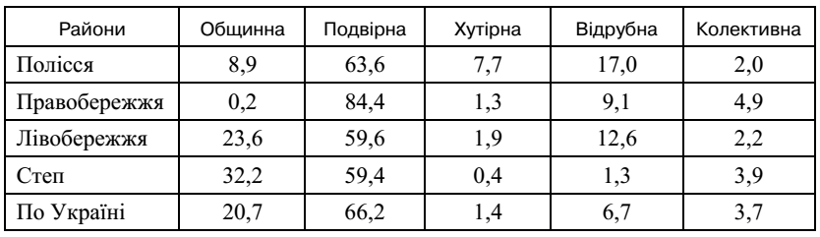

Нариси повсякденного життя радянської України в добу непу (1921–1928 рр.): колективна монографія / відп. ред. С. В. Кульчицький: в 2 ч. – Ч 1. – К. : Інститут історії України НАН України, 2009. – С. 200.

Структура доходів селянських господарств УСРР за бюджетним обстеженням 1923 р.

(в золотих рублях по цінах 1913 р.)

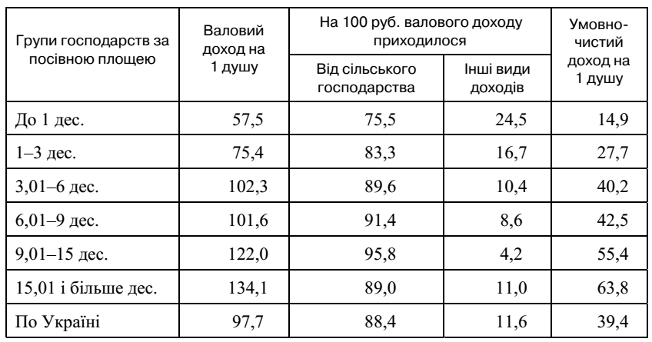

Нариси повсякденного життя радянської України в добу непу (1921–1928 рр.): колективна монографія / відп. ред. С. В. Кульчицький: в 2 ч. – Ч 1. – К. : Інститут історії України НАН України, 2009. – С. 131.

Місячна зарплата службовців сільських установ у листопаді 1925 р.

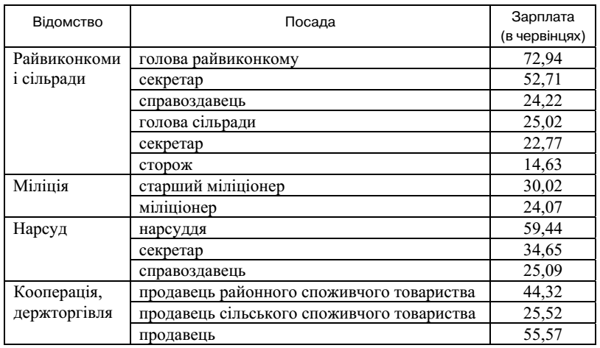

Нариси повсякденного життя радянської України в добу непу (1921–1928 рр.): колективна монографія / відп. ред. С. В. Кульчицький: в 2 ч. – Ч 1. – К. : Інститут історії України НАН України, 2009. – С. 157.

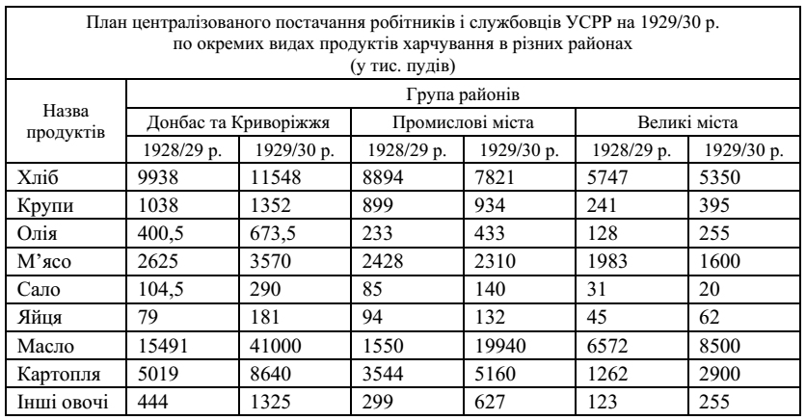

Українське радянське суспільство 30-х рр. XX ст.: нариси повсякденного життя: колективна монографія / відп. ред. С. В. Кульчицький. – К. : Інститут історії України НАН України, 2012. – С. 147.

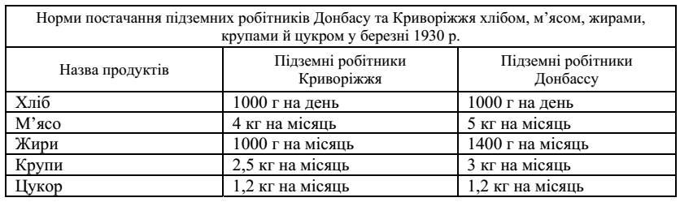

Українське радянське суспільство 30-х рр. XX ст.: нариси повсякденного життя: колективна монографія / відп. ред. С. В. Кульчицький. – К. : Інститут історії України НАН України, 2012. – С. 148.

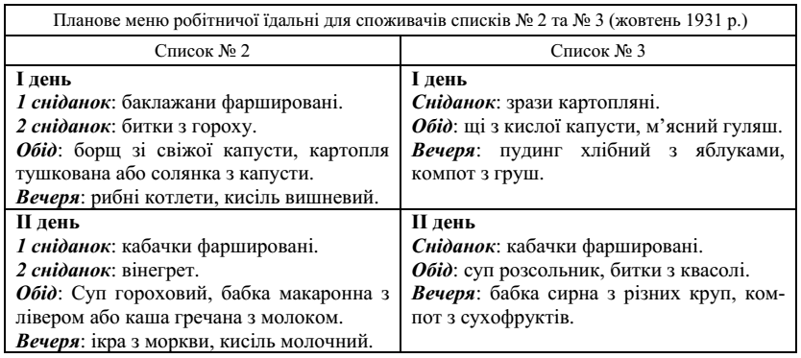

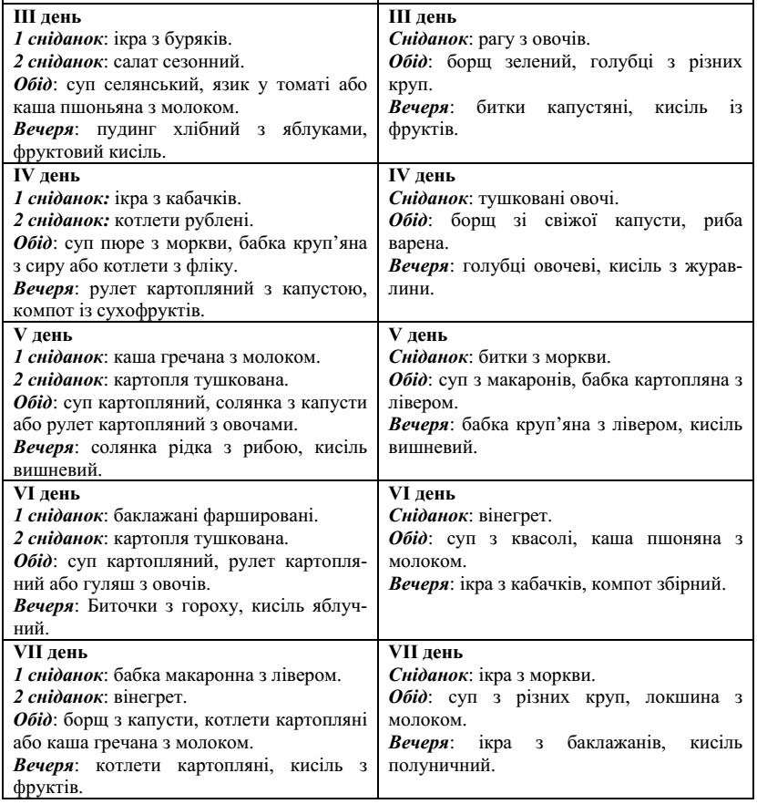

Українське радянське суспільство 30-х рр. XX ст.: нариси повсякденного життя: колективна монографія / відп. ред. С. В. Кульчицький. – К. : Інститут історії України НАН України, 2012. – С. 165.

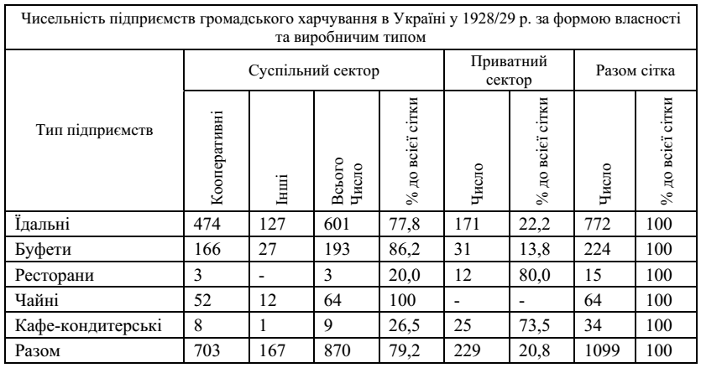

Українське радянське суспільство 30-х рр. XX ст.: нариси повсякденного життя: колективна монографія / відп. ред. С. В. Кульчицький. – К. : Інститут історії України НАН України, 2012. – С. 165.

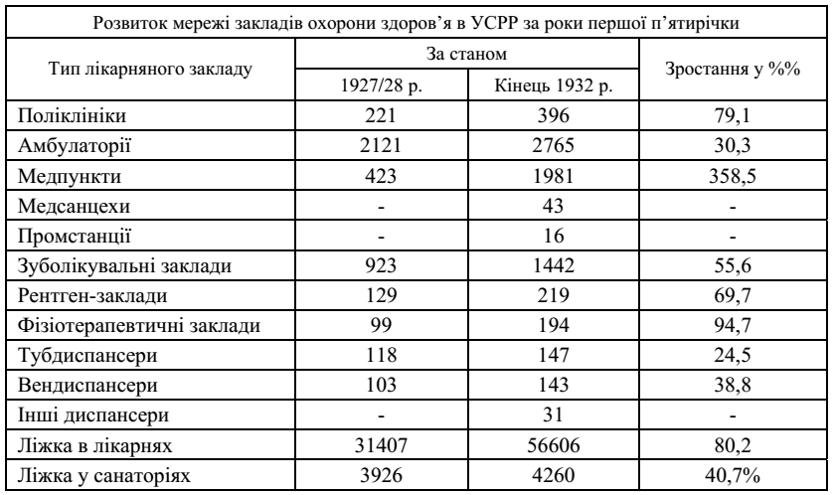

Українське радянське суспільство 30-х рр. XX ст.: нариси повсякденного життя: колективна монографія / відп. ред. С. В. Кульчицький. – К. : Інститут історії України НАН України, 2012. – С. 195.

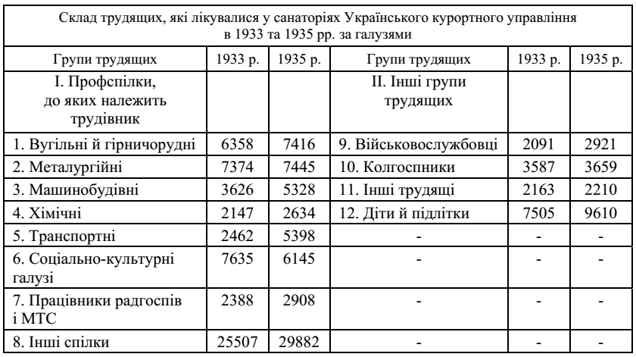

Українське радянське суспільство 30-х рр. XX ст.: нариси повсякденного життя: колективна монографія / відп. ред. С. В. Кульчицький. – К. : Інститут історії України НАН України, 2012. – С. 206.

Основна сітка заробітної плати вчителів за положенням 1936 р.

(в рублях за місяць)

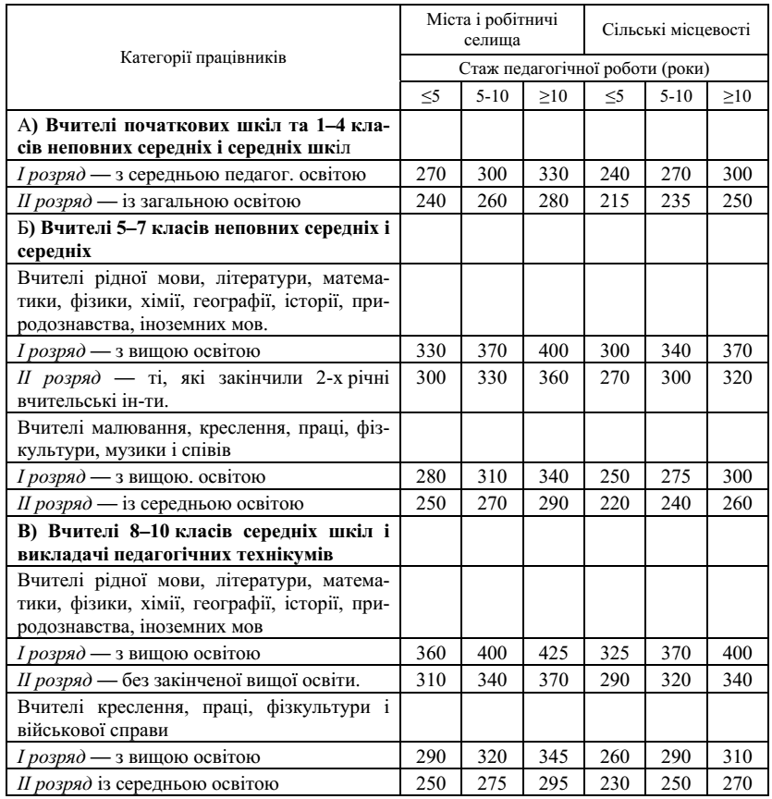

Українське радянське суспільство 30-х рр. XX ст.: нариси повсякденного життя: колективна монографія / відп. ред. С. В. Кульчицький. – К. : Інститут історії України НАН України, 2012. – С. 595.

Зростання споживання побутових товарів (у відсотках, на одну американську родину)

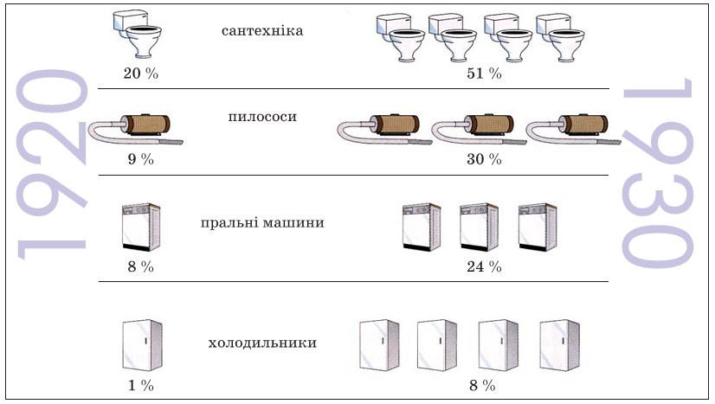

Історія епохи очима людини: Україна та Європа у 1900–1939 роках / Ю. С. Комаров [та ін.]; Всеукраїнська асоціація викладачів історії та суспільних дисциплін «Нова Доба». – К. : Генеза, 2004. – С. 127.

Джерело 3.

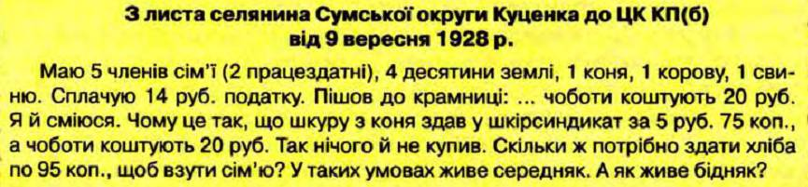

Пометун О. І. Історія України : підруч. для 10 кл. загальноосвіт. навч. закл. : рівень стандарту, академічний рівень / О. І. Пометун, Н. М. Гупан. – К. : Видавничий дім «Освіта», 2012. – С. 186.

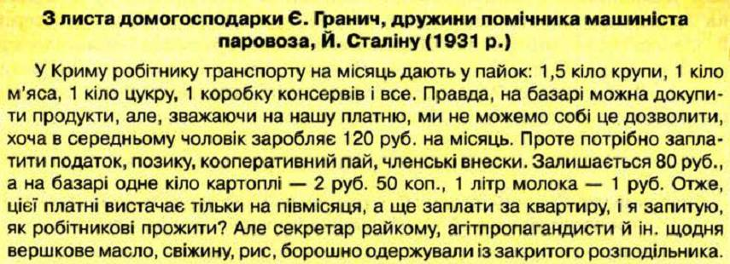

Пометун О. І. Історія України : підруч. для 10 кл. загальноосвіт. навч. закл. : рівень стандарту, академічний рівень / О. І. Пометун, Н. М. Гупан. – К. : Видавничий дім «Освіта», 2012. – С. 214.

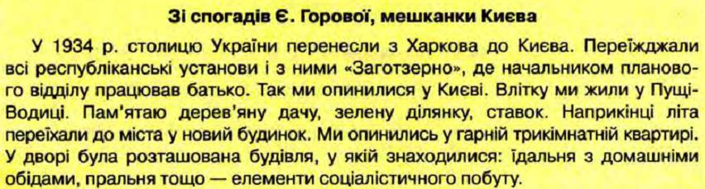

Пометун О. І. Історія України : підруч. для 10 кл. загальноосвіт. навч. закл. : рівень стандарту, академічний рівень / О. І. Пометун, Н. М. Гупан. – К. : Видавничий дім «Освіта», 2012. – С. 215.

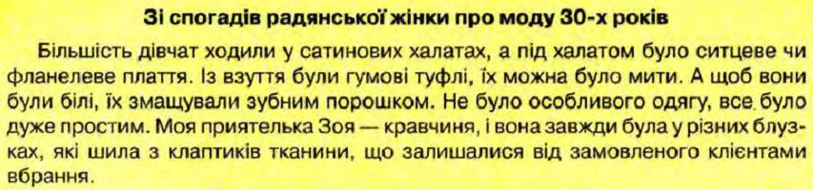

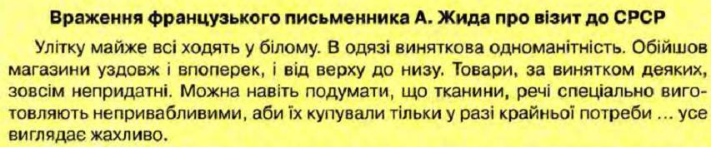

Пометун О. І. Історія України : підруч. для 10 кл. загальноосвіт. навч. закл. : рівень стандарту, академічний рівень / О. І. Пометун, Н. М. Гупан. – К. : Видавничий дім «Освіта», 2012. – С. 216.

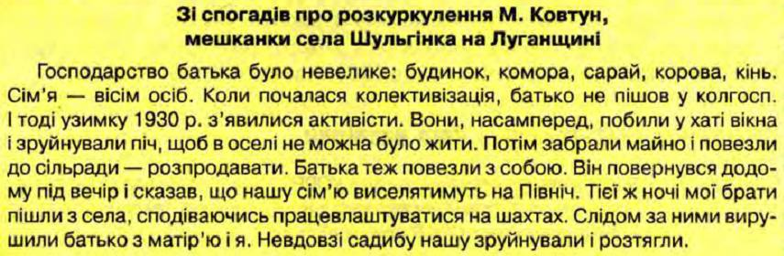

Пометун О. І. Історія України : підруч. для 10 кл. загальноосвіт. навч. закл. : рівень стандарту, академічний рівень / О. І. Пометун, Н. М. Гупан. – К. : Видавничий дім «Освіта», 2012. – С. 219.

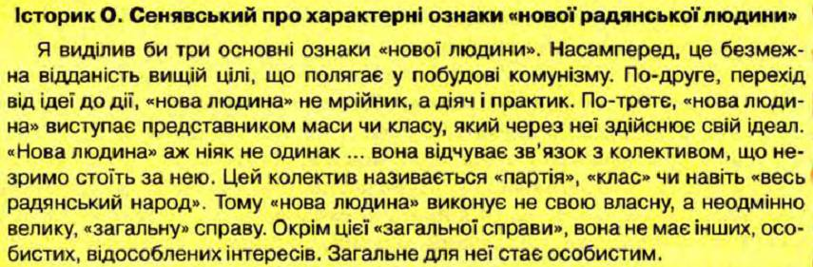

Пометун О. І. Історія України : підруч. для 10 кл. загальноосвіт. навч. закл. : рівень стандарту, академічний рівень / О. І. Пометун, Н. М. Гупан. – К. : Видавничий дім «Освіта», 2012. – С. 231.

Джерело 4.


Кондитерські обгортки ранньої УСРР.

Адреса вказана скромно: «Київ-Петрівка». Очевидно, щоб увести в оману шпигунів.

Режим доступу: http://istpravda.com.ua/artefacts/2010/10/31/1910/#10

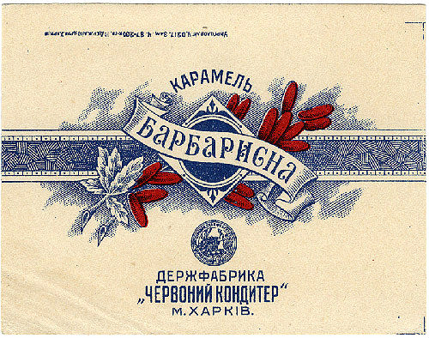

Кондитерські обгортки ранньої УСРР.
Харківський «Червоний кондитер».
Режим доступу: http://istpravda.com.ua/artefacts/2010/10/31/1910/#1

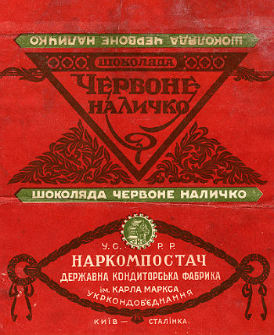

Кондитерські обгортки ранньої УСРР.
Шоколяда «Червоне наличко». Зроблено на Сталінці.
«Наличко» – це «етикетка», «ярлик». Сталінка – київський мікрорайон
Режим доступу: http://istpravda.com.ua/artefacts/2010/10/31/1910/#3

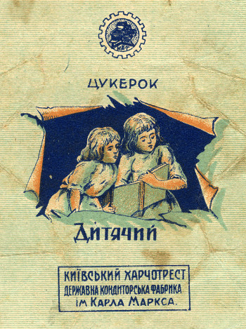

Кондитерські обгортки ранньої УСРР.
Цукерок «Дитячий»
Режим доступу: http://istpravda.com.ua/artefacts/2010/10/31/1910/#5

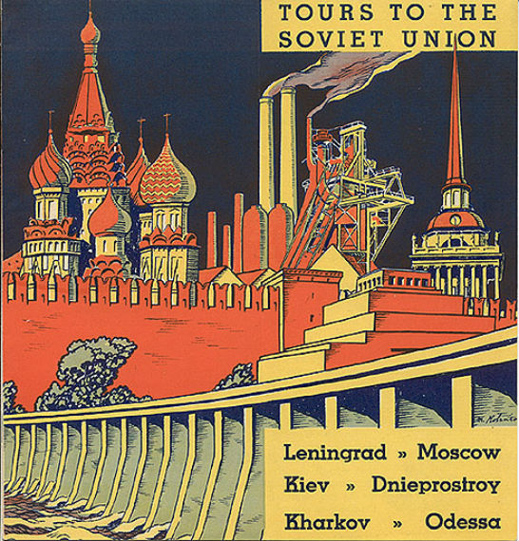

Реклама радянського «Інтуристу» для Заходу. 1930-ті роки.
Чотири з шести туристичних місць знаходяться в Україні. Є тур на будівництво Дніпровської ГЕС – «Інтурист» рекламував розпочату індустріалізацію
Режим доступу: http://istpravda.com.ua/artefacts/2012/12/16/103704/#2

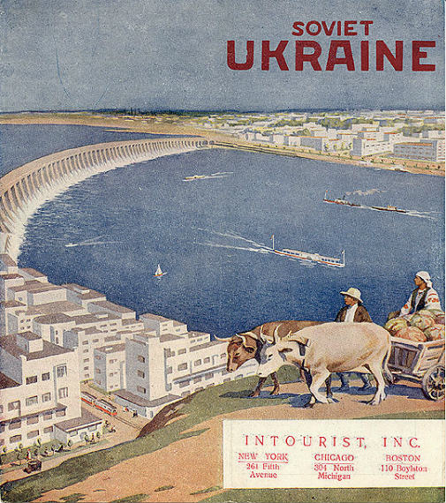
Обкладинка туристичної брошури «Радянська Україна» для американського ринку.
Орієнтовно 1931 рік
Режим доступу: http://istpravda.com.ua/artefacts/2012/12/16/103704/#3

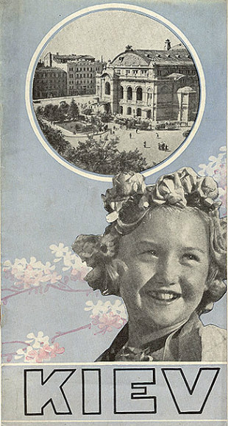
Обкладинка путівника «Київ». Орієнтовно 1932 рік
Режим доступу: http://istpravda.com.ua/artefacts/2012/12/16/103704/#5

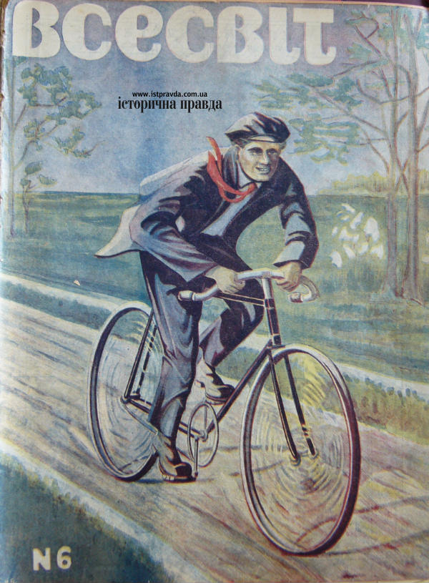

Обкладинки журналу «Всесвіт». 1920-ті роки.

У світле майбутнє – енергійно
Режим доступу: http://istpravda.com.ua/artefacts/2012/04/28/82906/#1

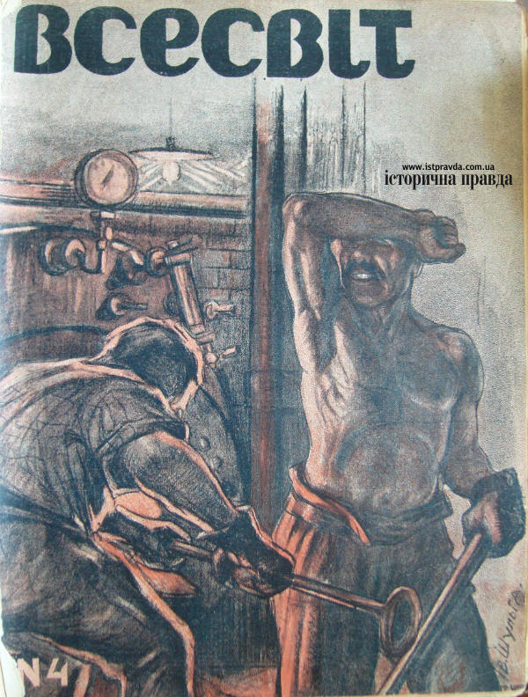

Обкладинки журналу «Всесвіт». 1920-ті роки. Малюнок Івана Шульги: тоді – викладача Харківського художнього інституту, зараз – класика
Режим доступу: http://istpravda.com.ua/artefacts/2012/04/28/82906/#4

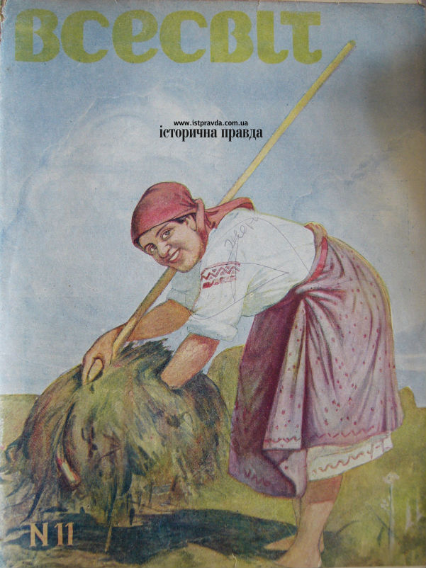

Обкладинки журналу «Всесвіт». 1920-ті роки.
За робітниками не забувалося і про селянок
Режим доступу: http://istpravda.com.ua/artefacts/2012/04/28/82906/#5

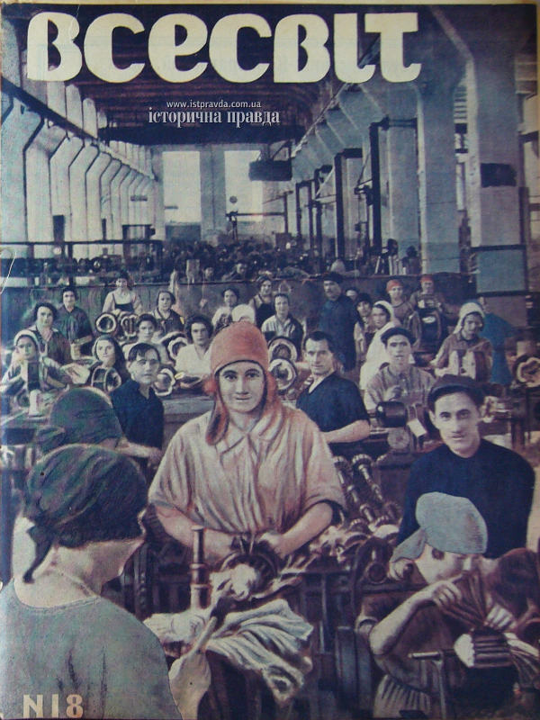

Обкладинки журналу «Всесвіт». 1920-ті роки.
Інші представники цільової аудиторії
Режим доступу: http://istpravda.com.ua/artefacts/2012/04/28/82906/#8

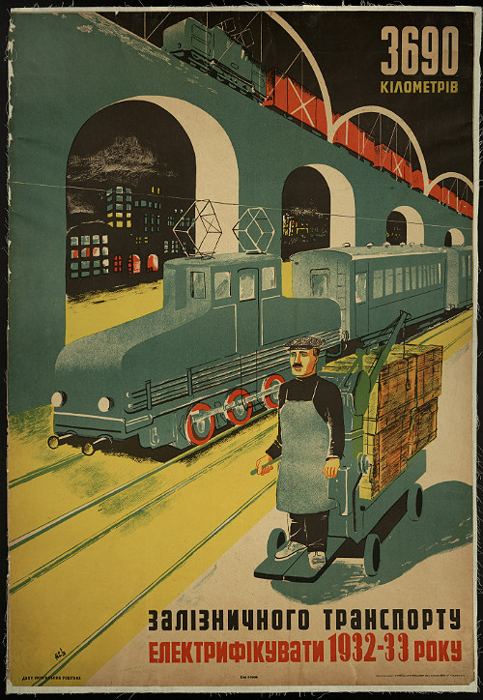

Плакат УРСР часів індустріалізації.
У вихідних даних вказано – «1931 рік, ціна 40 коп.»
Режим доступу: http://istpravda.com.ua/artefacts/2010/11/29/6640/

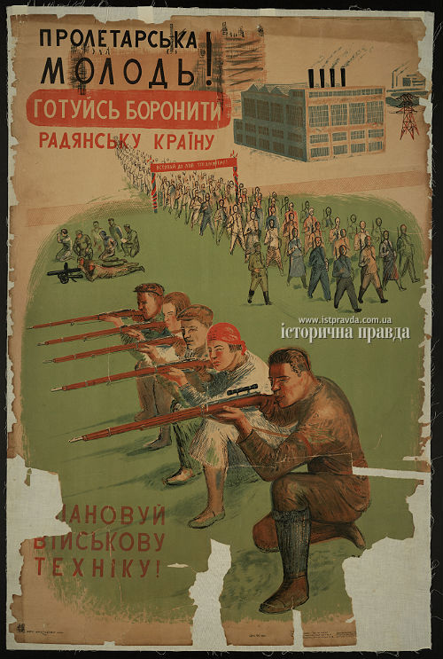

Плакат УРСР часів індустріалізації.
На плакаті, який несе колона в протигазах, написано старим правописом
«Вступай до лав Осовіахему». Тираж 7000 екземплярів, ціна 60 коп.
Режим доступу: http://istpravda.com.ua/artefacts/2010/11/29/6640/#5

Джерело 5.
Буденне життя в радянській Україні. 1920–1930-ті рр. Фотоколаж
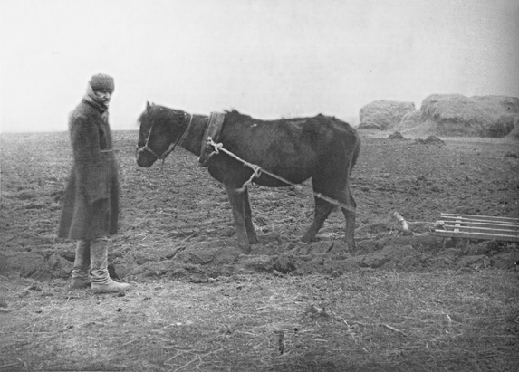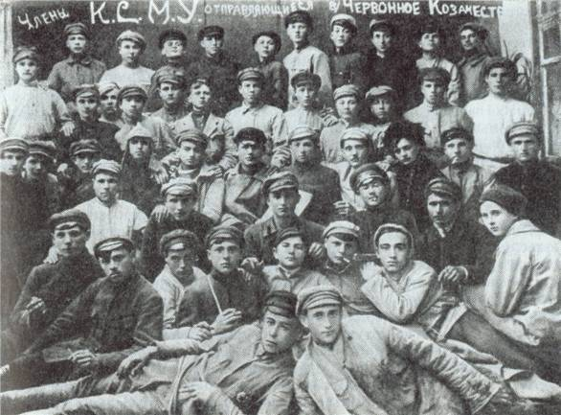

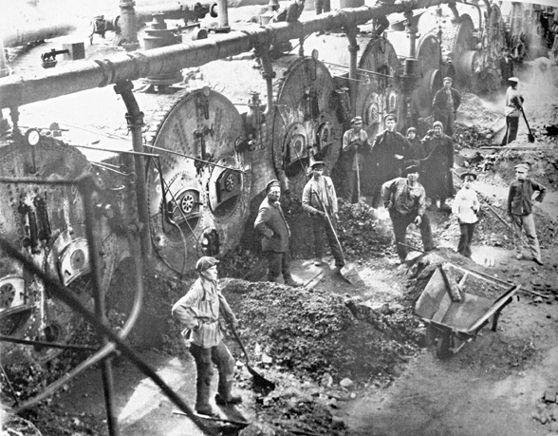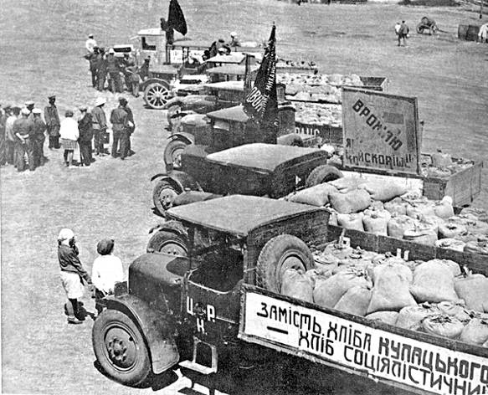

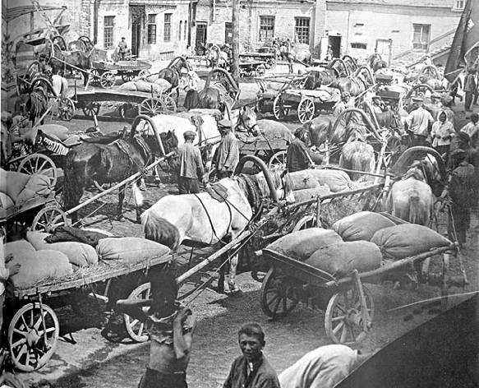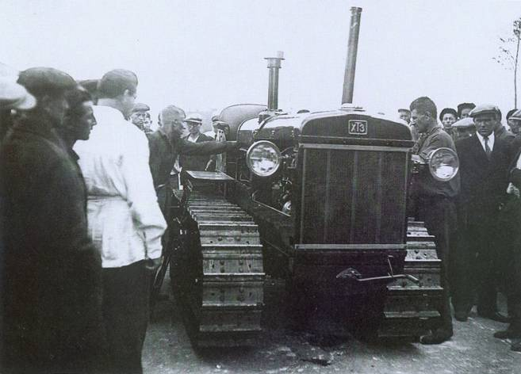

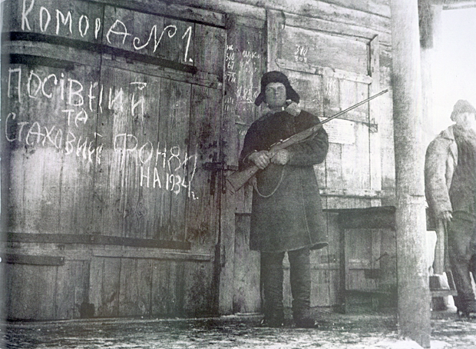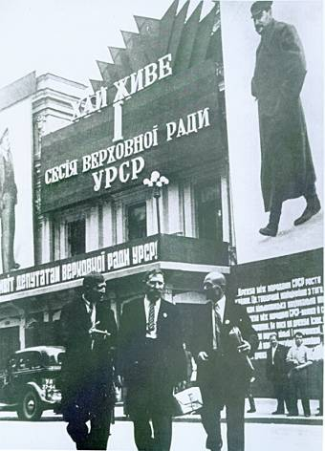

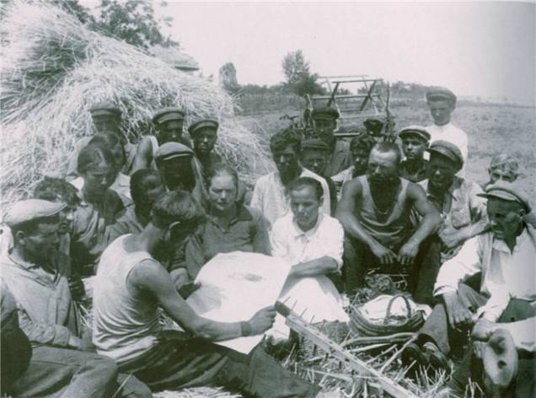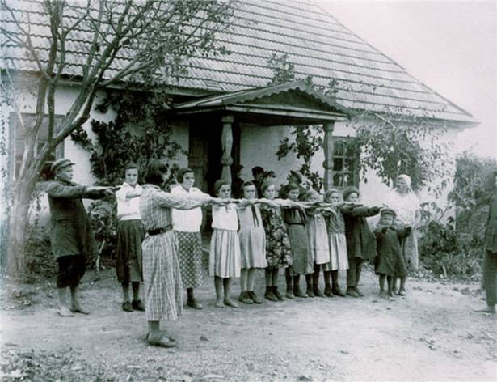

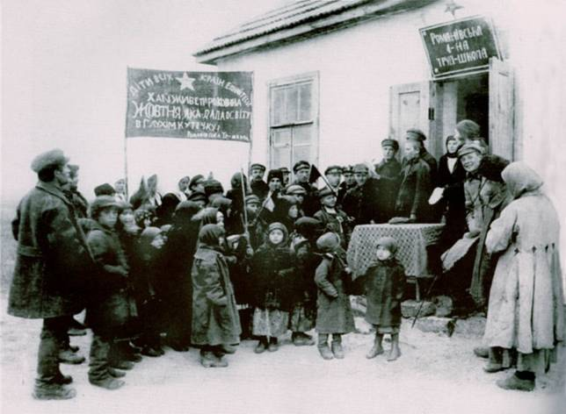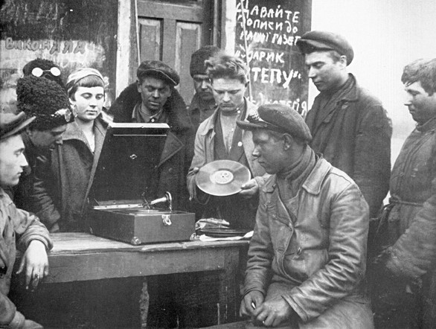

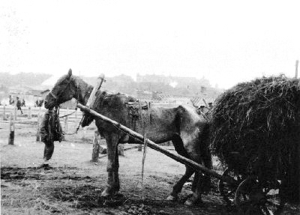
Історія України. Електронний атлас. Карти. Коментарі. Ілюстрації. Відеосюжети. – К. : ПрАТ «Інститут передових технологій», 2012. – Електрон. опт. диск (DVD).

Варіант 1
- Роздрукуйте матеріали, що відображають повсякденне життя людей у радянській Україні впродовж 1920 – 1930-х років, в кількості, яка буде достатньою для організації взаємонавчання в групах.
- Прочитайте тексти, розгляньте таблиці та ілюстрації.
- Згрупуйте їх таким чином, щоб вони відображали повсякдення селянина, робітника, студента, партійного чиновника, чоловіка, жінки, дитини тощо. Об’єднайтесь у групи і визначте, мікроісторію якої соціальної верстви досліджуватиме кожна.
- Розташуйте джерела Вашої групи у хронологічній послідовності. Підготуйте розповідь про буденне життя представника обраної Вами соціальної верстви. Для ілюстрації розповіді виготовте стіннівку, презентацію з використанням відповідних комп’ютерних програм, укладіть діаграми, схеми тощо.
- Зверніть увагу на періоди покращення чи погіршення життєвого рівня українців. Із чим це було пов’язано? Як рівень повсякдення залежав від політичних, економічних, духовних процесів, що відбувалися в УСРР–УРСР упродовж 1920 – 1930-х років?
- Оприлюдніть розповідь перед однокласниками. Вислухайте можливі запитання та надайте вичерпні відповіді.
- Колективно відберіть матеріали, що стосуються творення та пропаганди «ідеалу» людини в тоталітарному радянському суспільстві.
- Складіть своєрідний «портрет» типової радянської людини 1920–1930-х років. Визначте позитивні та негативні риси такої людини. Якими рисами характеру і поведінки відрізнявся пересічний громадянин радянської України від такого ж громадянина демократичної держави?
Варіант 2
- Прочитайте писемні джерела (джерело 1). Визначте ставлення селян до економічних реформ, що втілювалися в радянській Україні впродовж 1920-х років.
- Чимало істориків називають двадцяті роки ХХ століття «щасливими». Адже закінчилися бойові дії, налагодилася економіка, що впливало на зміни у повсякденному житті. Отже, люди стали жити спокійніше, заможніше. Яка Ваша думка з цього приводу? Чи всі відчували себе щасливими в той час? Підготуйте і проведіть у класі дискусію з приводу порушеної проблеми.
- Визначте і назвіть спільні та відмінні ознаки повсякденного життя громадян УСРР–УРСР 1920–1930-х рр. і громадян держав Європи та США відповідного періоду.
- Розгляньте та проаналізуйте статистичні матеріали, що містяться в таблицях (джерело 2). На основі цифрових даних опишіть прояви буденного життя громадян УСРР–УРСР упродовж 1920–1930-х рр. Доберіть до таблиць відповідні тексти.
- Уявіть, що робітники (колгоспники, студенти, школярі, політичні діячі) радянської України та країн Заходу обмінялися делегаціями. Складіть перелік взаємних запитань про буденне життя один одного. Запропонуйте свої варіанти відповідей.
- Як змінювалося становище жінки в УСРР–УРСР упродовж 1920–1930-х рр. У запропонованих джерелах (джерела 1–4) відшукайте свідчення емансипації жінки. Які нові професії опановували жінки? Які з тих професій ставали особливо актуальними?
- Роздивіться уважно плакати та світлини (джерела 4, 5). Встановіть дати їх створення. На основі зображень опишіть прояви буденного життя громадян УСРР–УРСР упродовж 1920–1930-х рр.
- Розгляньте обкладинки журналу «Всесвіт» (джерело 4). Що означали їх зображення? Для кого вони створювалися? Які риси характеру в читачів мали формувати такі зображення?
- Запропонуйте загальну назву для візуальних матеріалів рубрики «Джерело 5». Обґрунтуйте влучність Вашої назви. Запропонуйте підписи для кожної світлини. Розташуйте їх у тематично-логічній послідовності.
- Один із радянських анекдотів звучав так: «“Як Ви живете?” – питали в 1920-х рр. “Як Ви? Живете?” – питали на початку 1930-х. “Як? Ви живете?” – наприкінці 1930-х». Поясніть зміст анекдоту. Свої пояснення підтвердьте фактами буденного життя в радянській Україні 1920–1930-х років.
- Поясніть значення понять: «радянський тоталітарний режим», «культ особи», «ідеологізація життя».
- Порівняйте цілі виховання людини в європейських країнах та в радянській Україні 1920–1930-х років. Що в них спільного, а що відмінного?
- Дайте коротку характеристику суспільства радянської України 1920–1930-х рр. Як змінювалися його риси упродовж цього періоду?
Орієнтовні теми навчальних проектів
- Використовуючи ресурси мережі Інтернет, підготуйте добірку світлин, що зображатимуть краєвиди, відомі історико-культурні пам’ятки сіл чи міст радянської України 1920–1930-х рр. До кожної світлини придумайте підпис. За допомогою відповідних комп’ютерних програм виготовте рекламний буклет, де заохочуватимете іноземних туристів до екскурсій територією УСРР–УРСР. Укладіть необхідні закличні тексти.
- Об’єднайтеся у дві-три групи. Підготуйте стіннівку «Міжвоєння: український вимір більшовицьких перетворень і деформацій». Доберіть потрібні Вам писемні та візуальні історичні джерела. Оформіть кожну стіннівку на аркушах формату А 1. Представте результати своєї роботи перед однокласниками, учнями із паралельних класів. Якщо є можливість, розмістіть стіннівки на веб-сайті Вашого навчального закладу.
- Розгляньте укладену сучасним дослідником схему «ідеальної жінки» та «ідеального чоловіка» часів нацистської Німеччини. Виготовте подібну схему «ідеальної/го громадянки/громадянина» радянської України. Прокоментуйте результат своєї роботи, опираючись на джерела, запропоновані до практичного заняття.
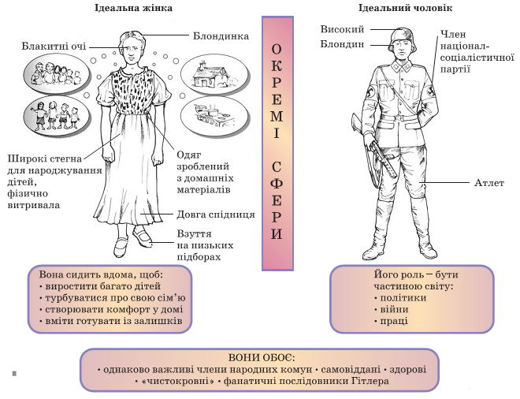

Історія епохи очима людини: Україна та Європа у 1900–1939 роках / Ю. С. Комаров [та ін.]; Всеукраїнська асоціація викладачів історії та суспільних дисциплін «Нова Доба». – К. : Генеза, 2004. – С. 237.

